
Тульская область
Муниципальное образование
ЩЁКИНСКИЙ РАЙОН

АДМИНИСТРАЦИЯ ЩЁКИНСКОГО РАЙОНА

П О С Т А Н О В Л Е Н И Е

от _________________ № __________

Об актуализации схем водоотведения
сельских и городских поселений
муниципального образования
Щекинский район Тульской области

В соответствии с Федеральным законом от 07.12.2011 № 416-ФЗ "О водоснабжении и водоотведении", Федеральным законом от 06.10.2003 № 131-ФЗ "Об общих принципах организации местного самоуправления в Российской Федерации", на основании постановления Правительства РФ от 05.09.2013 №782 «О схемах водоснабжения и водоотведения», на основании Устава муниципального образования Щекинский район администрация муниципального образования Щекинский район ПОСТАНОВЛЯЕТ:
- Актуализировать схемы водоотведения сельских и городских поселений муниципального образования Щекинский район:
1.1. Муниципального образования город Щекино Щекинского района Тульской области на период с 2013 по 2020 годы с перспективой до 2030 года (Приложение 1).
Определить гарантирующей организацией в сфере водоотведения на территории муниципального образования город Щекино Щекинского района Тульской области ОАО «ЩЖКХ».
1.2. Муниципального образования Ломинцевское Щекинского района Тульской области на период с 2015 по 2023 годы (Приложение 2).
Определить гарантирующей организацией в сфере водоотведения в муниципальном образовании Ломинцевское Щекинского района Тульской области МУП «ЖКХ Ломинцевское».
1.3. Муниципального образования Огаревское Щекинского района Тульской области на период с 2013 по 2023 годы (Приложение 3).
Определить гарантирующей организацией в сфере водоотведения в муниципальном образовании Огаревское Щекинского района Тульской области МУП «Огаревское ЖКХ».
1.4. Муниципального образования Яснополянское Щекинского района Тульской области на период с 2013 по 2027 годы (Приложение 4).
1.5. Муниципального образования Лазаревское Щекинского района Тульской области на период с 2013 по 2023 годы (Приложение 5).
Определить гарантирующей организацией в сфере водоотведения в муниципальном образовании Лазаревское Щекинского района Тульской области АО «Лазаревское ПЖКХ».
1.6. Муниципального образования Крапивенское Щекинского района Тульской области на период с 2013 по 2023 годы (Приложение 6).
Определить гарантирующей организацией в сфере водоотведения в муниципальном образовании Крапивенское Щекинского района Тульской области МУП «Крапивенское ЖКХ».
2. Настоящее постановление обнародовать путем размещения на официальном Портале муниципального образования Щекинский район и на информационном стенде администрации Щекинского района по адресу: Тульская область, г. Щекино, пл. Ленина, д.1.
3. Постановление вступает в силу со дня официального обнародования.

Глава администрации
муниципального образования
Щекинский район О.А. Федосов

Согласовано:
Е.И. Чуканова
А.П. Рыжков
А.О. Шахова
Д.А. Субботин
Т.Н. Еремеева

Исп. Штейнфельд А.П.
тел.: 5-57-22
Об актуализации схем водоотведения сельских и городских поселений муниципального образования Щекинский район Тульской области

Приложение 1
к постановлению администрации муниципального образования Щекинский район
от __________ № ___________

СХЕМА ВОДООТВЕДЕНИЯ
муниципального образования город Щекино
Щекинского района Тульской области
на период с 2013 по 2023 год

1. СУЩЕСТВУЮЩЕЕ ПОЛОЖЕНИЕ
В СФЕРЕ ВОДООТВЕДЕНИЯ ГОРОДА ЩЕКИНО

Щекино — город (с 1938) в Тульской области России, административный центр Щекинского района. Расположен в 25 км к югу от центра Тулы, железнодорожная станция на линии Тула — Орёл.
Население муниципального образования составляет: 58 456 чел.
Охват населения канализацией – 50857 из 58456
Площадь составляет 14540 тыс.кв.км.
1.1. Описание и анализ функциональной структуры существующих систем водоотведения и действующей системы управления

В настоящее время на территории города Щёкино автономные централизованные системы водоотведения действуют на территории населенного пункта: город Щёкино, принимающие хозяйственно-фекальные и производственные сточные воды, собственником и эксплуатирующий организацией которых является ОАО "ЩЖКХ"
Очистные сооружения располагаются в городе Щёкино.

1.2. Структура системы сброса, очистки и отведения сточных вод поселений, городских округов Тульской области

В настоящее время на территории города Щёкино автономные централизованные системы водоотведения действуют на территории всего населённого пункта, принимающие хозяйственно-фекальные и производственные сточные воды, собственником и эксплуатирующий организацией которых является ОАО «ЩЖКХ».
Сточные воды проходят очистку на 2-х комплексах очистных сооружений: очистных сооружениях г. Щекино и очистных сооружениях ОАО «Щекиноазот».
На канализационной сети действуют 6 канализационных станций перекачки:
- КНС №1 по ул. Пионерская,34а;
- КНС №2 по ул. Московская, 1в;
- КНС №3 по ул. Московская, 1г;
- КНС №4 п. Первомайский, ул. Западная, 1б;
- КНС №5 г.Щекино, ул. Советская. 81
- КНС №6 д. Подиваньково. Площадка ГОС.
Канализационные магистральные сети составляют всего – 32,3 км, из них главные коллекторы г. Щекино -21,8 км, п. Первомайский – 4,5 км, МО Ломинценвское – 5, 7 км. Средний износ – 75 %.
Общая протяженность канализационных сетей по г. Щекино – 103,4 км.

1.3. Описание состояния существующих
канализационных очистных сооружений

Протяженность сетей, км | 103,4
Изношенность сетей, % | 75

Сточные воды проходят очистку на 2-х комплексах очистных сооружений: очистных сооружениях г. Щекино и очистных сооружениях ОАО «Щекиноазот».
Канализационные магистральные сети составляют всего – 32,3 км, из них главные коллекторы г. Щекино -21,8 км, п. Первомайский – 4,5 км, МО Ломинценвское – 5, 7 км.
Производительность очистных сооружений г. Щекино -20000 м3/сут. Количество сточных вод –фекальных 14100 м3/сут., - производственных 900 м3/сут. Состав очистных сооружений – песколовки с круговым движением воды – 2 ед., вертикальные отстойники – 8 ед. Очистка стоков механическая, после механической очистки стоки подаются на биологическую очистку в очистные сооружения ОАО «Щекиноазот».
Очистные сооружения расположены северо-восточнее города в районе д. Подиваньково. Возможности расширения очистных сооружений нет.

1.4. Описание технологических зон водоотведения
(отдельно для каждого очистного сооружения)
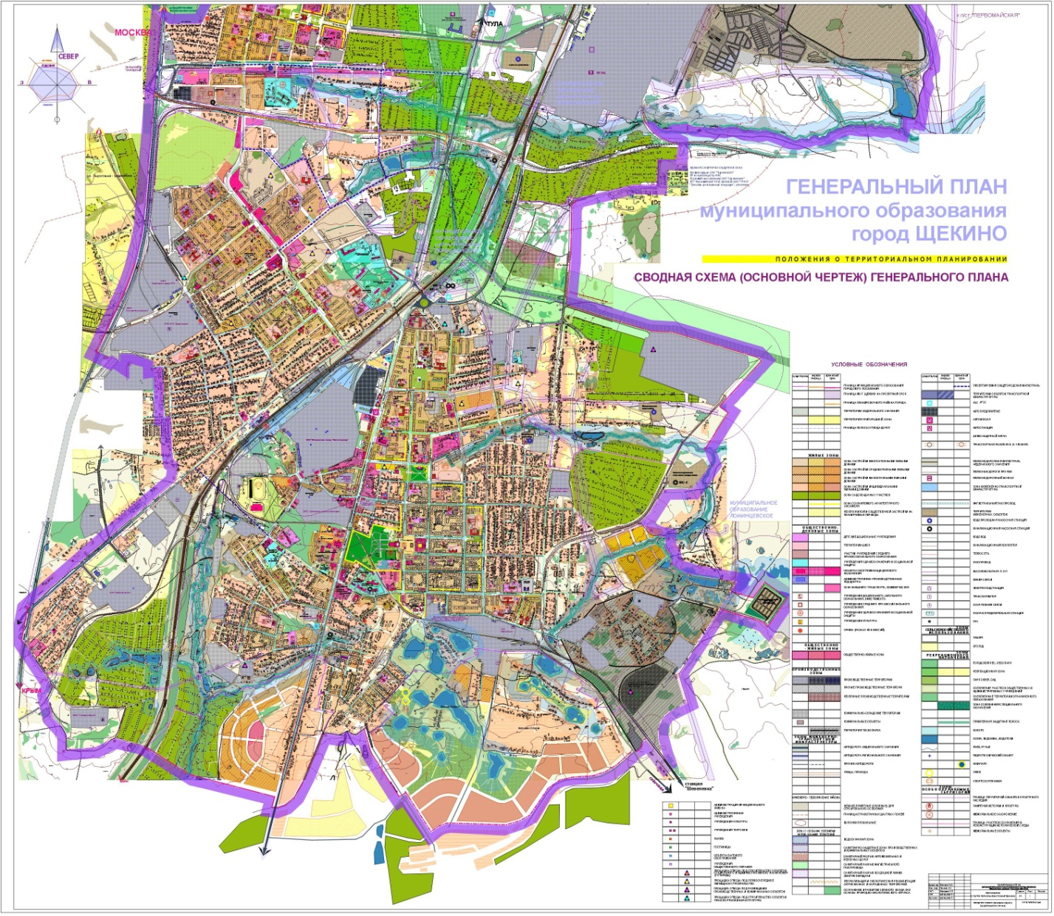
- зона водоотведения.

1.5. Описание состояния и функционирования существующих систем утилизации осадка сточных вод

Сточные воды проходят очистку на 2-х комплексах очистных сооружений: очистных сооружениях г. Щекино и очистных сооружениях ОАО «Щекиноазот».

1.6.Описание состояния и функционирования
канализационных коллекторов и сетей

Городской коллектор до городских очистных сооружений находится в аварийном состоянии.
Общий износ - 75%.
Населенный пункт | Численность обслуживаемого  населения, (человек) | Характеристики канализационных  сетей
 |  | Протяженность,  км | В т.ч. ветхие, км | Год прокладки
г. Щёкино | 50857 | 103,4 | 77,3 | 1964

1.7.Оценка соответствия применяемой схемы, требованиям обеспечения нормативов качества сточных вод

Качество очистки стоков не отвечает требованиям САнПИН

1.8. Описание территорий поселений, неохваченных централизованной системой водоотведения

Весь город Щёкино оснащён канализацией

1.9. Оценка амортизации (износа), определение возможности отвода и утилизации сточных вод

Строительство сетей и сооружений водоотведения началось в 1964 году, т.е. эксплуатируются уже более 50 лет. В среднем сети имеют износ более 75%. Для дальнейшего развития сети водоотведения города Щекино необходима реконструкция и модернизация существующих сетей и сооружений и прокладка новых участков сети.

2. ОБЩИЙ БАЛАНС ПОСТУПЛЕНИЯ СТОЧНЫХ ВОД В ЦЕНТРАЛИЗОВАННУЮ СИСТЕМУ ВОДООТВЕДЕНИЯ, С ВЫДЕЛЕНИЕМ ВИДОВ ЦЕНТРАЛИЗОВАННЫХ СИСТЕМ ВОДООТВЕДЕНИЯ ПО БАССЕЙНАМ КАНАЛИЗОВАНИЯ ОЧИСТНЫХ СООРУЖЕНИЙ И ПРЯМЫХ ВЫПУСКОВ
2.1.Балансы производительности сооружений системы водоотведения

Объем сточных вод, принятых от потребителей оказываемых услуг | тыс.куб.м/год | 5475
Объем сточных вод, принятых от других регулируемых организаций в сфере водоотведения и (или) очистки сточных вод | тыс.куб.м/год | 0
Объем сточных вод, пропущенных через очистные сооружения | тыс.куб.м/год | 5,475

2.2. Оценка фактического притока неорганизованного стока (сточных вод, поступающих по поверхности рельефа местности) по бассейнам канализования очистных сооружений и прямых выпусков

Фактический приток сточных вод неорганизованного стока происходит в период массового выпадения осадков а также в период весеннего паводка. Объем дополнительного притока составляет не более 20%: и зависит от интенсивности выпадения осадков сточных вод.

2.3. Анализ ретроспективных балансов поступления сточных вод в централизованную систему водоотведения по бассейнам канализования очистных сооружений и прямых выпусков, с выделением зон дефицитов и резервов производительных мощностей

Данных нет.

2.4. Анализ гидравлических режимов и режимов работы элементов централизованной системы водоотведения (насосных станций, канализационных сетей, тоннельных коллекторов) для каждого сооружения

При анализе гидравлических режимов определено, что сеть канализации работает удовлетворительно, в целях улучшения эффективности работы канализационной сети, требуется перекладка канализационных сетей, промывка существующих, а также реконструкция канализационных насосных станций и установка водосчётчика.

2.5. Анализ резервов и дефицитов производственных мощностей системы водоотведения и возможности расширения зоны действия очистных сооружений с наличием резерва в зонах дефицита
Согласно генплану, возможности расширения очистных сооружений нет.

3. ПЕРСПЕКТИВНЫЕ РАСЧЁТНЫЕ РАСХОДЫ СТОЧНЫХ ВОД

3.1. Фактическое и ожидаемое поступление в централизованную систему водоотведения сточных вод
(годовое, среднесуточное, максимальное)

 | 2013г. | 2023г.
Годовое | 5475000 м³ | 9000000 м³
среднесуточное | 15000 м³ | 24500 м³
максимальное | 18000 м³ | 295000 м³

3.2.Количество пропущенных сточных вод (с выделением групп)

Пропущено сточных вод всего | 5475 | тыс.м³
От населения | 5146,5 | тыс.м³
От бюджтофинансируемых организаций | - | тыс.м³
От прочих организаций | 328,5 | тыс.м³
От других канализаций или отдельных канализационных сетей | - | тыс.м³
Пропущено сточных вод через очистные сооружения всего | 5475 | тыс.м³

3.3. Структура водоотведения с учётом территориальной разбивки по зонам действия очистных сооружений и прямых выпусков, кадастровым и планировочным кварталам
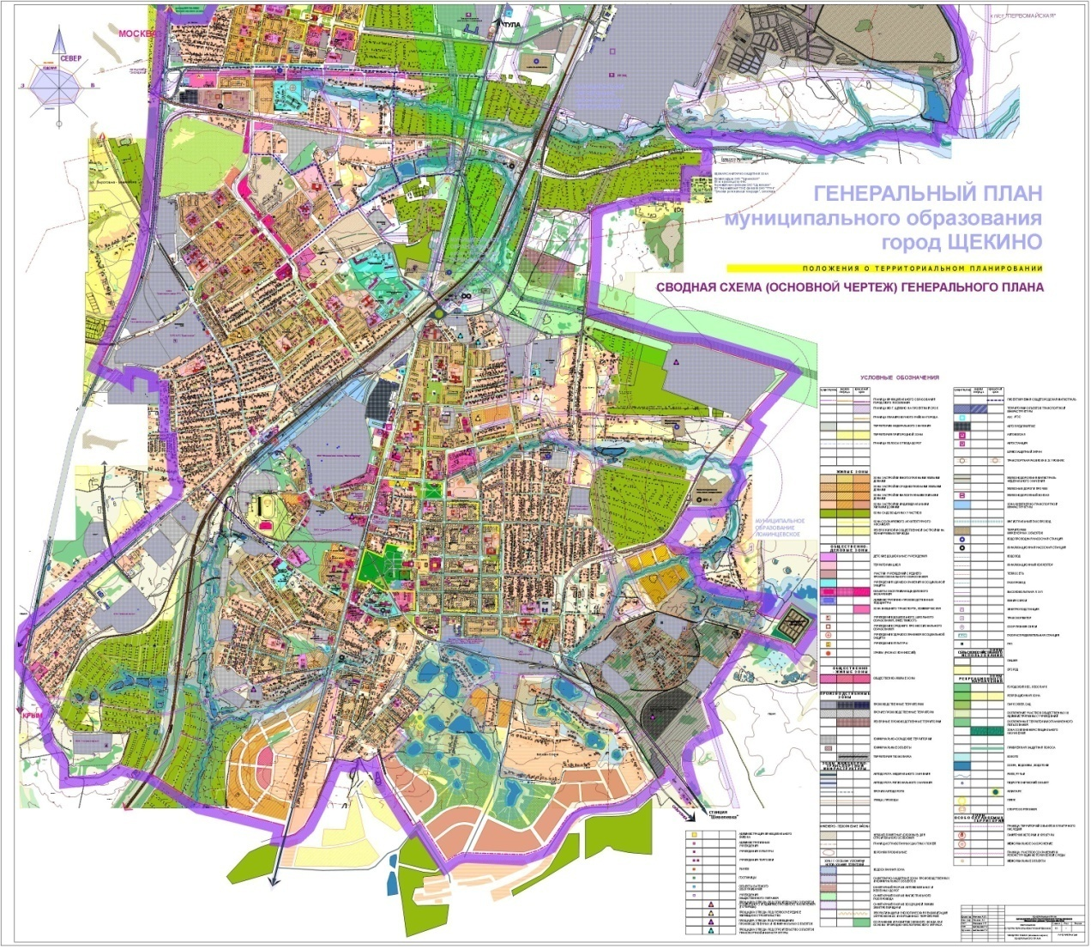
- зона очистных сооружений.
3.4. Расчет требуемой мощности очистных сооружений
Фактическая очистка сточных вод | 2013 |  | 2014 | 2018 | 2023
Годовой | 5475000 м³ |  | 5650000 м³ | 5840000 м³ | 9000000 м³
Среднесуточный | 15000 м³ |  | 15500 м³ | 16000 м³ | 24500 м³
Максимальный |  | 18000 м³ | 18600 м³ | 19200 м³ | 295000 м³

3.5. Карта элементов деления территории
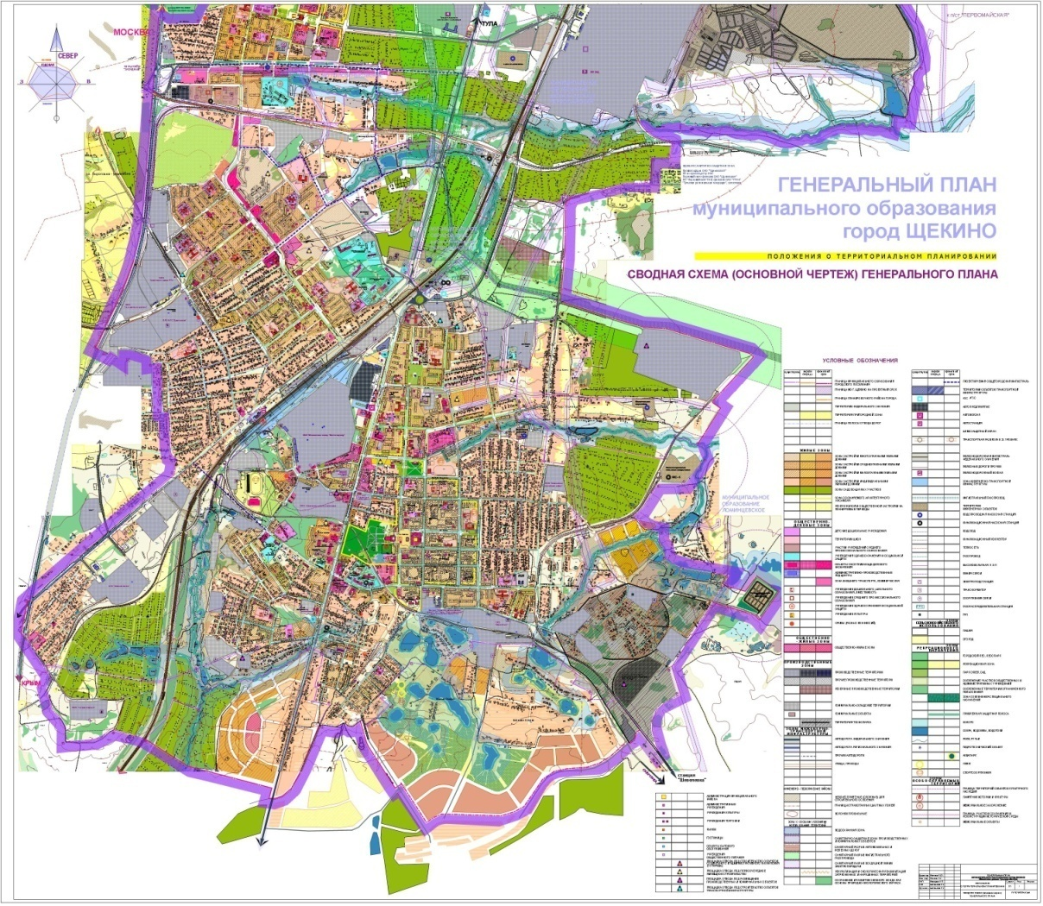

- зона канализации.

3.6. Справочник наименований расчетных элементов территориального деления и справочник соответствия принятых наименований с существующими в Генеральном плане

Расчетными элементами являются населенные пункты, канализование которых будет обеспечивать должный уровень жизни населения. Территориальное деление осуществляется в соответствии с границами населенных пунктов.

3.7. Описание расчетных элементов территориального деления в существующем (на момент разработки схемы водоотведения) и перспективном состояниях

Учёт таких данных не производится.

3.8. Прогноз на потребление электроэнергии для сбора,
очистки сточных вод

В связи со строительством канализационных очистных сооружений, потребуется выделение дополнительных мощностей электроэнергии для обеспечения их работоспособности. Расчетный объем энергопотребления будет составлять 1,85 кВт\час на очистку 1 м3 сточных вод. Учитывая прогнозный уровень очистки сточных вод – 24500 м3/сут., требуемый объем электроэнергии составляет: 45,325 тыс. кВт/час

4. ПРЕДЛОЖЕНИЯ ПО СТРОИТЕЛЬСТВУ, РЕКОНСТРУКЦИИ И
МОДЕРНИЗАЦИИ (ТЕХНИЧЕСКОМУ ПЕРЕВООРУЖЕНИЮ) ОБЪЕКТОВ ЦЕНТРАЛИЗОВАННЫХ СИСТЕМ ВОДООТВЕДЕНИЯ

4.1. План нового строительства и реконструкции объектов системы водоотведения для организации централизованного водоотведения на территориях, где оно отсутствует

Перечень объектов, которые необходимо ввести в систему водоотведения города Щёкино
п/п | Наименование объекта
1 | Канализационные сети взамен устаревших
2 | Очистные сооружения
3 | Расходомеры

4.2. План реконструкции, нового строительства, технического перевооружения системы водоотведения для объектов нового строительства и реконструируемых объектов, которым производительности существующих сооружений недостаточно

Очистные сооружения предусматриваются полной биологической очистки на новых технологиях с двойной доочисткой на фильтрах и усиленным обеззараживанием. В составе комплекса очистных сооружений необходимо предусмотреть цех механического обезвоживания осадка, строительство которого позволит значительно снизить негативное влияние комплекса очистных сооружений на окружающую среду и сократить до минимума площадь иловых площадок.
Потребуется реконструкция канализационной сети с увеличением ее пропускной способности.
Все очистные сооружения предусматриваются полной биологической очистки на новых технологиях с доочисткой, что позволит значительно сократить СЗЗ.
Для обеспечения надежной и безаварийной работы системы водоотведения требуется:
- вести ремонт и перекладку полостью изношенных трубопроводов самотечно-напорной сети города с использованием современных материалов;
- постепенно провести реконструкцию всех КНС с заменой насосного и электрического оборудования, что повысит надежность их работы;
- обеспечить территории усадебной жилой застройки автономными системами биологической очистки сточных вод.
В перспективе, с целью уменьшения объемов залповых сбросов в систему канализации, на всех предприятиях необходимо строительство систем оборотного водоснабжения для повторного использования воды.

4.3 Оценка капитальных затрат в новое строительство и реконструкцию объектов систем водоотведения

№ | Мероприятие (тыс.руб.) | 2013-17 год | 2018 год | 2019 год | 2020 год | 2021 год | 2022 год | 2023 год
1 | Замена канализационных труб | 0 | 1000 | 1000 | 1000 | 1000 | 1000 | 1000
2 | Реконструкция очистных сооруженний | 0 | 2000 | 1000 | 3000 | 4000 | 2000 | 2000
3 | Реконструкция КНС | 0 | 3000 | 2000 | 2000 | 2000 | 2000 | 2000

4.5. Оценка возможности резервирования части имеющихся мощностей (для новых сооружений)

Резерв мощности для новых сооружений составляет 10%

5. ПРЕДЛОЖЕНИЯ ПО СТРОИТЕЛЬСТВУ, РЕКОНСТРУКЦИИ И МОДЕРНИЗАЦИИ ЛИНЕЙНЫХ ОБЪЕКТОВ ЦЕНТРАЛИЗОВАННЫХ СИСТЕМ ВОДОСНАБЖЕНИЯ

5.1. Планы реконструируемых и предлагаемых к новому строительству магистральных канализационных сетей

Необходимо провести реконструкцию 13км магистральных канализационных сетей.

5.2. План развития систем диспетчеризации, телемеханизации и систем управления режимами водоотведения на объектах организаций, осуществляющих водоотведение

Внедрение диспетчеризации, автоматизации технологических процессов на канализационных очистных сооружениях, а также на канализационных насосных станциях. Обязательная установка расходомеров на каждое сооружение системы водоотведения.

5.3. План развития системы коммерческого учета водопотребления организациями, осуществляющими водоснабжение

Обязательная установка расходомеров на каждое сооружение системы водоотведения.

5.4. План по замене всех стальных трубопроводов без наружной и внутренней изоляции

Стальные канализационные трубопроводы отсутствуют, имеются чугунные трубы, в силу их изношенности необходима замена канализационной сети.

5.5. Экологические аспекты мероприятий по строительству и реконструкции объектов централизованной системы водоотведения

Очистные сооружения предусматриваются полной биологической очистки на новых технологиях с доочисткой, что позволит значительно сократить СЗЗ.
Для обеспечения экологической безопасности и конституционных прав граждан на благоприятную окружающую среду, а также улучшения санитарно-экологического состояния муниципального образования сбор бытовых отходов на территории осуществляется специализированными организациями и вывозится на специально отведённые для этого места.
Дополнительные мероприятия по строительству и реконструкции объектов централизованной системы водоотведения, направленные на улучшение экологической ситуации, благоприятно отразятся на окружающей среде.

5.6. Оценка капитальных вложений в новое строительство, реконструкцию и модернизацию объектов централизованного водоотведения

Потребуется модернизация и развитие очистных сооружений в городе Щёкино.
Очистные сооружения предусматриваются полной биологической очистки на новых технологиях с двойной доочисткой на фильтрах и усиленным обеззараживанием. В составе комплекса очистных сооружений необходимо предусмотреть цех механического обезвоживания осадка, строительство которого позволит значительно снизить негативное влияние очистных сооружений на окружающую среду и сократить до минимума площадь иловых площадок.
Для канализования новых площадок жилищного строительства потребуется строительство самотечно-напорной сети и КНС.
Потребуется реконструкция канализационной сети с увеличением ее пропускной способности.
На территориях коттеджной застройки, в целях сокращения затрат на строительство и последующую эксплуатацию инженерных сетей и сооружений, а также возможности их ввода (пуска) отдельными участками, необходимо при проектировании четко определять этапность застройки. При этом должно учитываться, что ввод в эксплуатацию домов и подключаемых к ним инженерных коммуникаций следует начинать, как правило, с участков, наиболее близко расположенных к канализационным сетям или очистным сооружениям.
В случае невозможности подключения коттеджной застройки к централизованной системе канализации для каждого участка необходимо устройство водонепроницаемых выгребов с организацией вывоза стоков ассенизационным транспортом.
Загрязненные производственные сточные воды перед сбросом в хозяйственно-бытовую канализацию должны пройти очистку на собственных локальных очистных сооружениях. Эффективным решением для производственных зон является схема очистки производственно-дождевых сточных вод на очистных сооружениях в едином моноблоке.
В перспективе, с целью уменьшения объемов залповых сбросов в систему канализации, на всех предприятиях необходимо строительство систем оборотного водоснабжения для повторного использования воды.
Для обеспечения надежной и безаварийной работы системы водоотведения муниципального образования требуется:
- вести ремонт и перекладку полостью изношенных трубопроводов самотечно-напорной сети муниципального образования с использованием современных материалов;
- вести реконструкцию напорных коллекторов, что увеличит их пропускную способность и срок службы, а где необходимо проложить вторые нитки напорных коллекторов, что обеспечит надежность функционирования системы канализации.
№ | Мероприятие (тыс.руб.) | 2013-17 год | 2018 год | 2019 год | 2020 год | 2021 год | 2022 год | 2023 год
1 | Замена канализационных труб | 0 | 1000 | 1000 | 1000 | 1000 | 1000 | 1000
2 | Реконструкция очистных сооруженний | 0 | 2000 | 1000 | 3000 | 4000 | 2000 | 2000
3 | Реконструкция КНС | 0 | 3000 | 2000 | 2000 | 2000 | 2000 | 2000
 |  |  | 6000 | 4000 | 6000 | 7000 | 5000 | 5000

5.7. Решение по бесхозяйным сетям

Бесхозяйных объектов системы водоотведения по данным Администрации города Щёкино не выявлено.

6. ИСХОДНЫЕ ДАННЫЕ ДЛЯ РАЗРАБОТКИ
СХЕМЫ ВОДООТВЕДЕНИЯ

В ходе разработки схем водоотведения проведено техническое обследвание объектов водоотведения в городе Щёкино. В ходе обследования выполнен выезд на место расположения объектов водоотедения, фотофиксация объектов, оценка существующего состояния, разработка планов реконструкции и нового строительства оценка необходимых объёмов инвестиций оценка перспективного объёма водоотведения. Определение ключевых работы показателей существующей систем водоотведения и перспективы.
На основании данных, выданных Администрацией Муниципального образования, составлена данная схема водоотведения города Щёкино.

7. ПРЕДЛОЖЕНИЯ ПО ОПРЕДЕЛЕНИЮ ГРО

На основании анализа зон деятельности организации ОАО «Щёкинское ЖКХ» формируем предложение определить её потенциальной гарантирующей организацией в сфере водоотведения с установлением границ ее деятельности и зон действия источников и канализационных сетей на территории муниципального образования г. Щёкино.

8. БАЗОВЫЙ УРОВЕНЬ КЛЮЧЕВЫХ ПОКАЗАТЕЛЕЙ РАЗВИТИЯ ВОДОСНАБЖЕНИЯ ПОСЕЛЕНИЙ, ГОРОДСКИХ ОКРУГОВ ТУЛЬСКОЙ ОБЛАСТИ

Базовый уровень ключевых показателей развития водоотведения
№п. | Наименование ключевых показателей | 2013г.(факт.) | 2014г. | 2015г. | 2023г.
1. | % соответствия проб воды по нормативам | Не соответствуют | 0 | 95 | 100
2. | Удельная аварийность шт./10км. | 7 | 4 | 1 | 2

Председатель комитета
по вопросам жизнеобеспечения,
строительства и дорожно-транспортному хозяйству
администрации Щекинского района Д.А. Субботин

Приложение 2
к постановлению администрации муниципального образования Щекинский район
от __________ № ___________

СХЕМА ВОДООТВЕДЕНИЯ
муниципального образования МО Ломинцевкое
Щекинского района Тульской области
на период с 2013 по 2023 годы

1. СУЩЕСТВУЮЩЕЕ ПОЛОЖЕНИЕ
В СФЕРЕ ВОДООТВЕДЕНИЯ МО ЛОМИНЦЕВСКОЕ

Муниципальное образование Ломинцевское – составная часть МО Щекинский район, входящего в состав субъекта Российской федерации – Тульской области. Тульская область - часть Центрального Федерального округа.
Статус муниципального образования - сельское поселение.
Административный центр муниципального образования – поселок Ломинцевский.
Устав муниципального образования Ломинцевское принят решением Собрания депутатов МО Ломинцевское от 12.04.2006г. № 6-1, зарегистрирован 15.05.2006г.
Население муниципального образования составляет - 5530 чел.
Территория муниципального образования – 7791 га.
Количество населенных пунктов – 30.
Муниципальное образование Ломинцевское расположено в северо-восточной части МО Щекинский район. Границы муниципального образования Ломинцевское установлены Законом Тульской области от 11 марта 2005 года за № 552-ЗТО «О переименовании муниципального образования «г. Щекино и Щекинский район» Тульской области, установлении границ, наделении статусом и определении административных центров муниципальных образований на территории Щекинского района Тульской области».
Состав территории муниципального образования и количество населения
Перечень населенных пунктов, входящих в состав МО | Численность населения  по каждому населенному пункту (чел.)
пос. Маевка  д. Гора Услань  с. Ломинцево  д. Б.Кожуховка  д. Панарино  д. М.Кожуховка  д. Соломасово  д. Смирное  пос. Залесный  с. Мясоедово  д. Деминка  пос. Мостовской  д. Городна  с. Старая Колпна  д. Шевелевка  д. Подиваньково  д. Щекино  д. Косое  д. Усть-Колпна  пос. Ломинцевский  пос. Социалистический  пос. Октябрьский  пос. Шахты 22  пос. Шахты 24  пос. Шахты 25  пос. Казначеевский  Дома Промкомбината  пос. Рудный  пос. Шахты 20  пос. Шахты 21 | 1  23  148  38  73  30  22  18  33  185  71  34  66  359  414  189  43  13  38  2094  738  75  65  177  89  25  8  79  159  223
ВСЕГО | 5530

На западе территория МО граничит с МО г. Щекино, МО р.п. Первомайский, МО Головеньковское; на северо-востоке – с МО Ильинское Ленинского района; на востоке – с территориями муниципальных образований Киреевского района: Большекалмыкского, Приупского и г. Липки; на юге - с МО Огаревское.
По территории МО Ломинцевское проходят дороги Щекино-Ломинцево, Щекино-Киреевск, Тула-Ломинцевский местного значения, грунтовые подъездные дороги к населенным пунктам, бывшие железнодорожные подъезды к угольным шахтам.
Выгодное географическое расположение, наличие природных ресурсов, плодородных земель, хозяйственного потенциала, транспортной инфраструктуры - основа экономического роста муниципального образования Ломинцевское.
В гидрогеологическом отношении территория МО находится в пределах Московского артезианского бассейна. Геологическое строение района, характеризующееся частым чередованием водоносных и водоупорных слоев, привело к образованию водоносных горизонтов средней мощности, нередко гидравлически связанных между собой.
Природные условия.
Территория расположена в северо-восточной части Среднерусской возвышенности, на границе лесной и лесостепной зон.
Климат – умеренно-континентальный.
Территория по климатическому районированию для строительства относится к IIВ строительно-климатическому району.
Климатические условия благоприятны для осуществления любого вида хозяйственной деятельности. По климатическим условиям территория ограниченно благоприятна для сельского хозяйства, по строительно-климатическим условиям благоприятна для строительства, по физиолого-климатическим условиям – ограниченно благоприятна и требует дополнительных инженерных мероприятий.
Гидрографическая сеть представлена многочисленными ручьями, реками и водоемами. К наиболее крупным относятся реки Упа, Деготня.
Геологическое строение и гидрогеологические условия.
Планируемая территория расположена в пределах южного крыла Подмосковной синеклизы и приурочена к центральной части Подмосковного буроугольного бассейна.
В геологическом строении принимают участие осадочные породы различного возраста и состава от девона до четвертичных отложений.
Для проектируемой территории характерно частое чередование водоносных и водоупорных слоев, небольшой мощности.
Физико-геологические процессы.
В пределах планируемой территории МО Ломинцевское развиваются разнообразные экзогенные процессы и явления. Опасными геологическими процессами являются карстово-суффозионные, просадочные, оползневые, подтопление, оврагообразование, эрозия, заболачивание, пучение грунтов. Активизация процессов связана как с природными, так и техногенными факторами (увлажнение, подрезки склонов, уничтожение и нарушение растительного покрова, и т.д.).
Подработка территории горными выработками – основной техногенный фактор проявления карста, просадочности, сдвижения пород.
Инженерно-геологические условия.
На основании анализа инженерно-геологических условий и инженерно-строительного районирования в пределах территории выделены следующие зоны по условиям строительства:
1. С условиями средней сложности;
2. Со сложными условиями;
3. С условиями особой сложности;
4. Не рекомендуемыми для градостроительного освоения.
Полезные ископаемые.
Основным полезным ископаемым на территории являлся бурый уголь. В настоящее время месторождения, в основном, выработаны.
Крупных месторождений строительных материалов не числится.

1.1. Описание и анализ функциональной структуры существующих систем водоотведения и действующей системы управления
Главной организацией, снабжающей город водой, и принимающей стоки, является ЗАО «Ломинцевское жилищно-эксплуатационное управление», в её владенье находятся 3 канализационных насосных станций (КНС №1, п.Ломинцевский, ул.Центральная ТЖРУ, КНС №2, п.Ломинцевский, ул.Луговая, напротив ж/д.№8, КНС №3, дер.Шевелёвка, около ж/д№41 ул.Советская России)
Зона ответственности ЗАО «Ломинцевское жилищно-эксплуатационное управление»
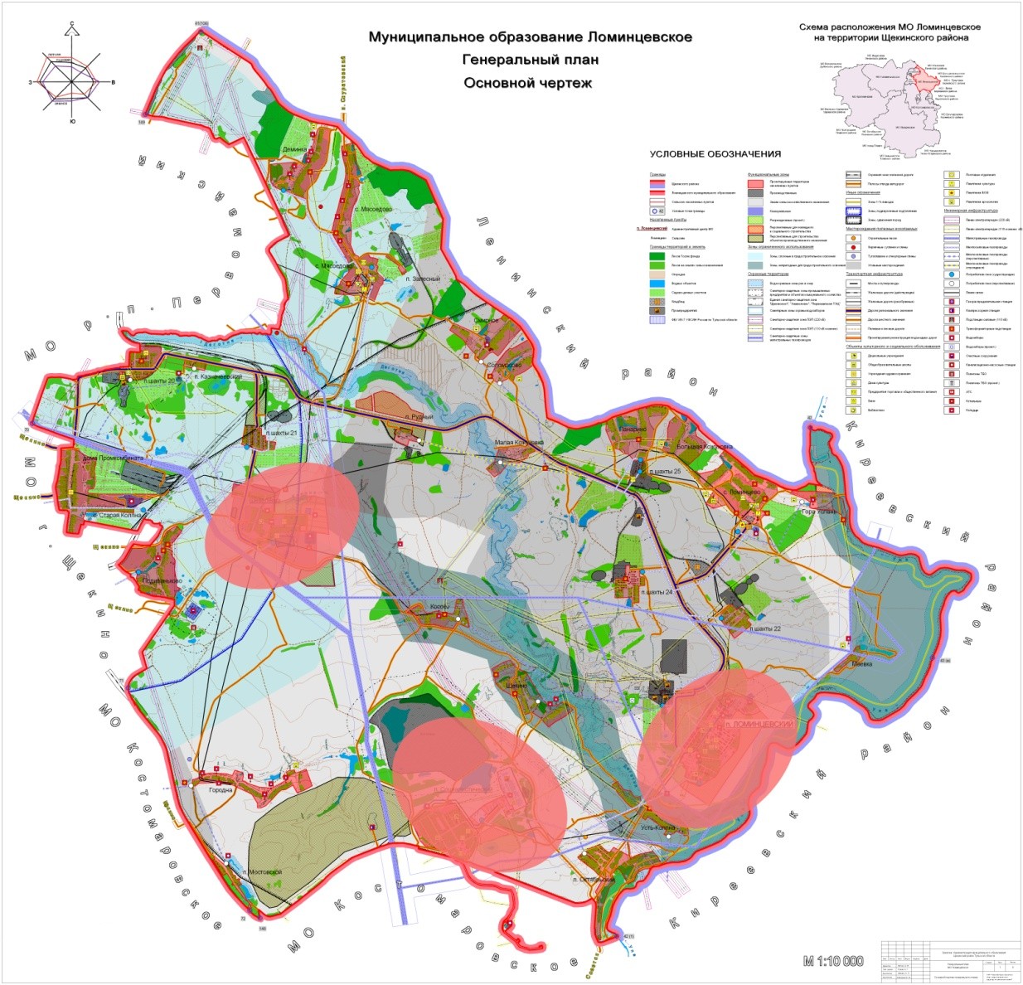
В ЗАО «Ломинцевское жилищно-эксплуатационное управление» применяется функциональная организационная структура.

1.2. Структура системы сброса, очистки и отведения
сточных вод МО Ломинцевское

Централизованной канализацией обеспечено 31,5 тыс кв.м жилого фонда города. Отвод сточных вод от населения и предприятий (организаций) города производится через главные коллекторы протяженностью 6,1 км., из которых 3,0 км. нуждается в замене. На канализационных сетях МО Ломинцевское имеется три (КНС №1, п.Ломинцевский, ул.Центральная ТЖРУ, КНС №2, п.Ломинцевский, ул.Луговая, напротив ж/д.№8, КНС №3, дер.Шевелёвка, около ж/д№41 ул.Советская России) канализационных насосных станций, перекачивающих сточные воды в главный канализационный коллектор. Сточные воды, проходящие по сетям канализации, поступают от населения и промышленности МО Ломинцевское. Качество стоков промышленных предприятий контролируется (результаты представлены в Приложении №1).
В настоящее время на территории МО Ломинцевское существуют автономные централизованные системы водоотведения, принимающие хозяйственно-фекальные и производственные сточные воды.
Принцип работы: сточные воды сбрасываются в приемную камеру, затем в первичный отстойник, где происходит осаждение дисперсионной фракции, затем в блок с аэротенками, где происходит биологическая очистка, затем во вторичный отстойник, затем в реку. Год ввода в эксплуатацию: 1972
В остальных населенных пунктах муниципального образования автономных централизованных систем водоотведения и очистных сооружений нет. Население использует выгребные ямы.
Общая протяженность канализационной сети города составляет 13,9 км., в том числе:
коллектора – 6,1 км;
уличные канализационные сети – 3,6 км;
внутридворовые сети – 4,2 км.
Из общей протяженности сетей 6,0 км. нуждаются в замене. Средний уровень износа канализационных сетей составляет порядка 60-80%.
Характеристика КНС
1.КНС №1, п.Ломинцевский, ул.Центральная ТЖРУ. На насосной станции установлены два насоса марки СМ 100-65-250/4, один из них резервный. Проектная производительность -1200м3/сут. Износ - 79%.
2.КНС №2, п.Ломинцевский, ул.Луговая, напротив ж/д.№8. На насосной станции установлены два насоса марки СМ 100-65-250/4, один из них резервный. Износ - 56%. Проектная производительность -1200м3/сут.
3.КНС №3, дер.Шевелёвка, около ж/д№41 ул.Советская России. На насосной станции установлен один насос марки СМ 80-50-200/2. Проектная производительность -1200м3/сут. Износ - 59%.

1.3. Описание состояния существующих канализационных очистных сооружений

В ведомстве ЗАО «Ломинцевское жилищно-эксплуатационное управление» имеются очистные сооружения в поселке Социалистический и в г. Щекино.
Стоки от д. Шевелевка в объеме 71,0 м³/сутки подаются на ГОС механической очистки г. Щекино
Принцип работы: сточные воды сбрасываются в приемную камеру, затем в первичный отстойник, где происходит осаждение дисперсионной фракции, затем в блок с аэротенками, где происходит биологическая очистка, затем во вторичный отстойник, затем в реку. Год ввода в эксплуатацию: 1972
В остальных населенных пунктах муниципального образования очистных сооружений нет. Население использует выгребные ямы.

1.4. Описание технологических зон водоотведения
(отдельно для каждого очистного сооружения)
В территориальном развитии системы водоотведения МО Ломинцевское можно выделить несколько технологических зон водоотведения:
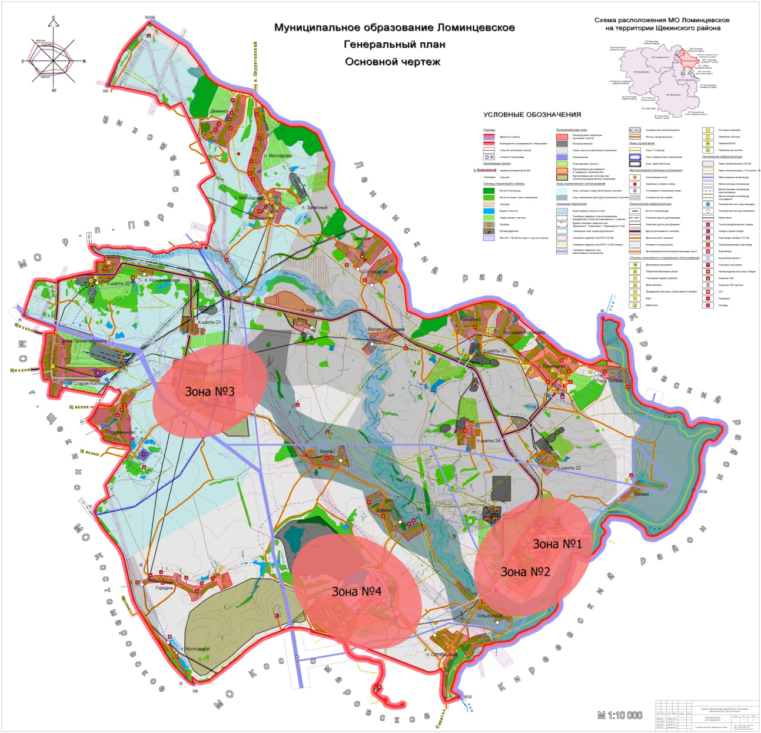
1. Технологическая зона №1 КНС №1, п.Ломинцевский, ул.Центральная ТЖРУ
2. Технологическая зона №2 КНС №2, п.Ломинцевский, ул.Луговая, напротив ж/д.№8,
3. Технологическая зона №3 КНС №3, дер.Шевелёвка, около ж/д№41 ул.Советская России,
4. Технологическая зона пос. Социалистический (5 жилых домов), очистные сооружения ФГУ ИК-7;

1.5. Описание состояния и функционирования существующих систем утилизации осадка сточных вод

Канализационные коллекторы и сети Муниципального образования характеризуются крайней степенью износа, нерабочим состоянием очистных сооружений, и сбросом в связи с этим неочищенных стоков в водоемы.
Сброс неочищенных сточных вод населенных пунктов через централизованную систему водоотведения в водоемы создает высокую степень угрозы санитарно-эпидемиологическому состоянию Тульской области, загрязняет окружающую среду, наносит огромный ущерб водоемам.

1.6. Описание состояния и функционирования
канализационных коллекторов и сетей

Общая протяженность канализационных сетей МО Ломинцевское – 13,9 км.
Наименование | № строки | Единицы измерения | Код по ОКЕИ | Фактически за год
Пропущено сточных вот – всего | 24 | Тыс. куб.м | 114 | 85,8
В том числе  От населения | 25 | Тыс. куб.м | 114 | 78,5
От бюджетнофинансируемых организаций | 26 | Тыс. куб.м | 114 | 5,8
От промышленных предприятий | 27 | Тыс. куб.м | 114 | -
От прочих организаций | 28 | Тыс. куб.м | 114 | 1,5
От других канализаций или отдельных канализационных сетей | 29 | Тыс. куб.м | 114 | -
Пропущено сточных вод через очистные сооружения – всего | 30 | Тыс. куб.м | 114 | -
В том числе:  На полную биологическую очистку(физико-химическую) | 31 | Тыс. куб.м | 114 | -
Из нее:  Нормативно очищенной | 32 | Тыс. куб.м | 114 | -
Недостаточно очищенной | 33 | Тыс. куб.м | 114 | -
Передано сточных вод другим канализациям или отдельным канализационным сетям | 34 | Тыс. куб.м | 114 | 14,1
Количество образованного осадка (по сухому веществу) | 35 | Тонн | 168 | -
Количество утилизированного осадка | 36 | Тонн | 168 | -
Число аварий | 37 | Ед | 642 | -
Из них на канализационных сетях | 38 | Ед | 642 | -
Среднегодовая численность работников основной деятельности | 39 | чел | 792 | 9

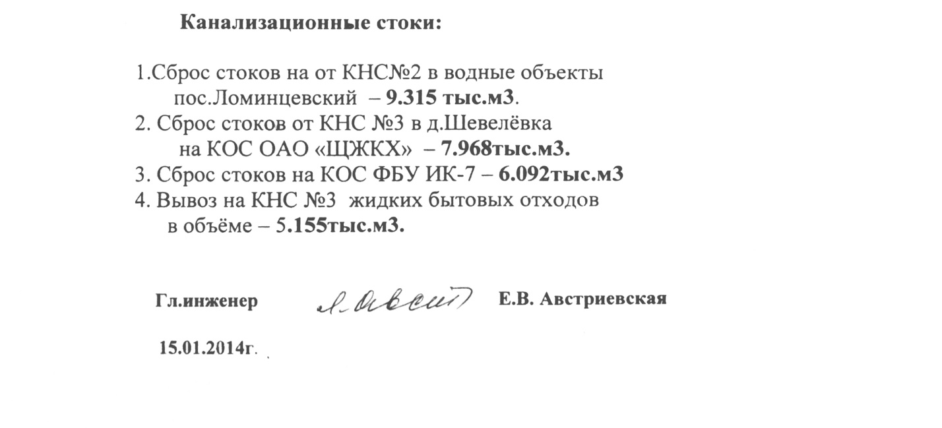
1.7. Описание территорий МО Ломинцевское, неохваченных централизованной системой водоотведения

Часть застройки МО Ломинцевское не охвачена централизованной системой водоотведения. Абоненты имеют выгребные ямы.
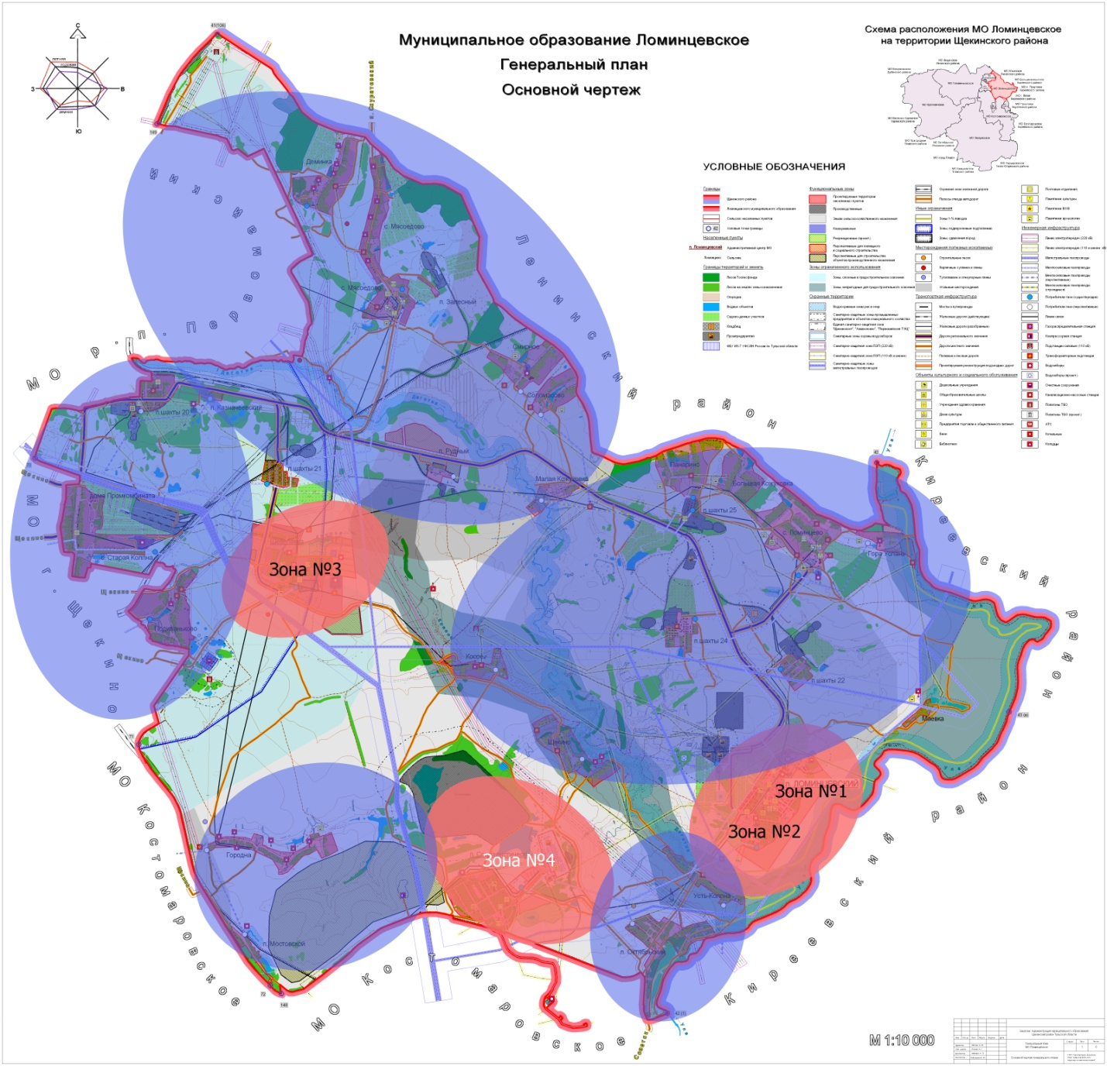
1.8. Оценка амортизации (износа), определение возможности отвода и утилизации сточных вод

Средний уровень износа канализационных сетей составляет порядка 60-80%.
Уличные и дворовые трубопроводы системы самотечной канализации протяженностью 13,9 км. введены в эксплуатацию с 1973 г., т.е. эксплуатируются уже более 40 лет. Наибольшее количество уличных трубопроводов D 50-150 мм. выполнено из чугуннх труб, нормативный срок эксплуатации которых – 40 лет. Из-за движения грунтов в осенне-зимний период отдельные участки трубопроводов имеют механические разломы и трещины. В настоящее время необходимо производить их замену на полиэтиленовые трубопроводы. Для дальнейшего развития сети водоотведения МО Ломинцевское необходима реконструкция и модернизация существующих сетей и сооружений и прокладка новых участков сети.

2. ОБЩИЙ БАЛАНС ПОСТУПЛЕНИЯ СТОЧНЫХ ВОД В ЦЕНТРАЛИЗОВАННУЮ СИСТЕМУ ВОДООТВЕДЕНИЯ

2.1. Балансы производительности сооружений
системы водоотведения

За 2013 год через канализационные сети МО пропущено 85,8 тыс. м³ сточных вод.
Таблица баланса водоотведения
Водоснабжение | Максимальный  Суточный  (м3/сут) | Максимальный  Часовой  (м3/ч) | Максимальный секундный  (л/с)
Расход на хоз.питьевые нужды | 1214 | 50,6 | 14

2.2. Оценка фактического притока неорганизованного стока (сточных вод, поступающих по поверхности рельефа местности) по бассейнам канализования очистных сооружений
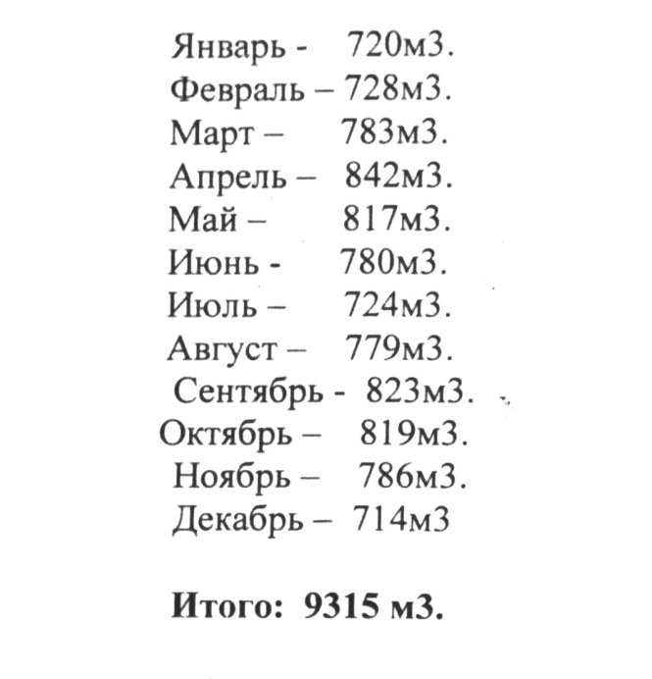
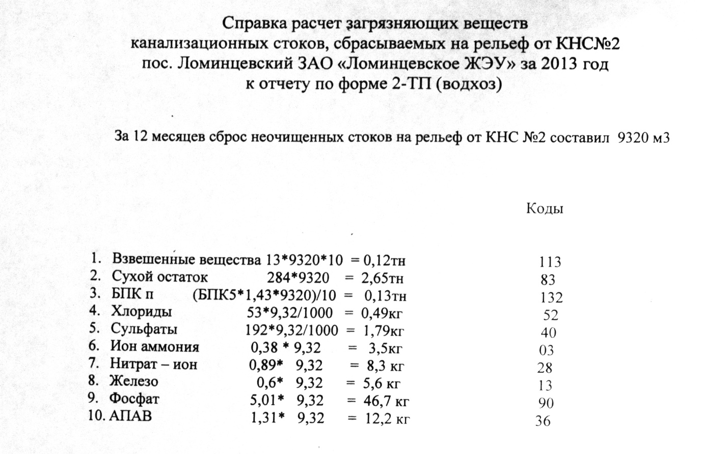
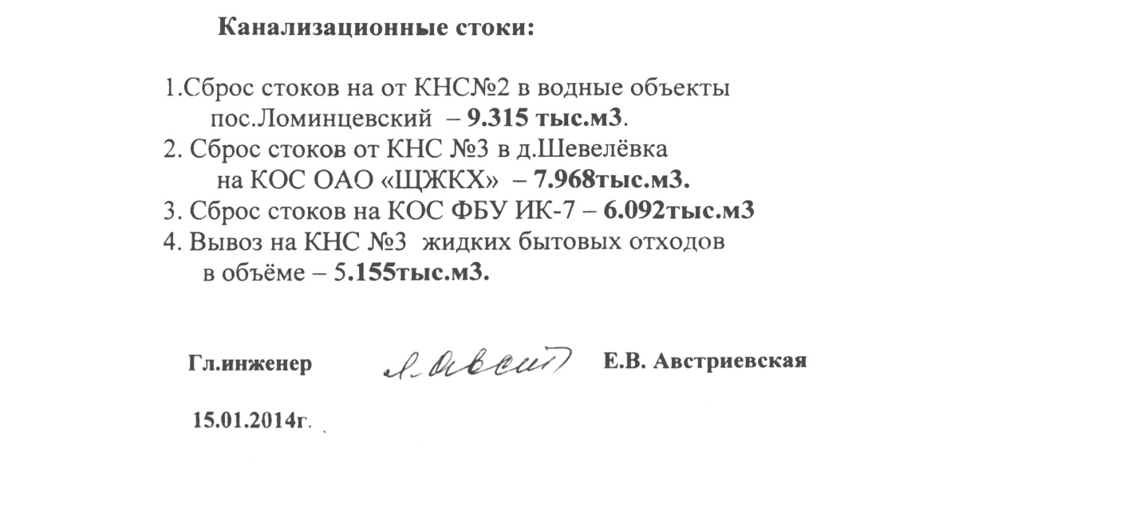
2.3. Анализ ретроспективных балансов поступления сточных вод в централизованную систему водоотведения по бассейнам канализования очистных сооружений и прямых выпусков, с выделением зон дефицитов и резервов производительных мощностей

Объём поступления сточных вод от всего населения МО Ломинцевское определяется расчётным методом, исходя из нормативов потребления коммунальных услуг по водоотведению (согласно Приказу №45 от 16 мая 2013г.) и составляет в пос. Ломинцевский - 384,9 тыс. м³/сут., в пос. Социалистический – 119,4 тыс. м³/сут., в д. Шевелевка – 63,3 тыс. м³/сут.. Выделить зоны дефицитов и резервов производительных мощностей очистных сооружений не предоставляется возможным в связи с отсутствием данных о фактической очистке сточных вод.

2.4. Анализ гидравлических режимов и режимов работы элементов централизованной системы водоотведения (насосных станций, канализационных сетей, тоннельных коллекторов)
для каждого сооружения

При анализе гидравлических режимов определено, что сеть канализации работает удовлетворительно, в целях улучшения эффективности работы канализационной сети, требуется перекладка канализационных сетей, промывка существующих, а также реконструкция канализационной насосной станции.

2.5. Анализ резервов и дефицитов производственных мощностей системы водоотведения и возможности расширения зоны действия очистных сооружений с наличием резерва в зонах дефицита

При существующем резерве мощностей более 8900 м³/сут. зону действия канализационных очистных сооружений можно расширить и обеспечить дополнительный приток сточных вод в объеме: 8900 м³/сут.

3. ПЕРСПЕКТИВНЫЕ РАСЧЁТНЫЕ РАСХОДЫ СТОЧНЫХ ВОД

3.1. Фактическое и ожидаемое поступление в централизованную систему водоотведения сточных вод (годовое, среднесуточное)

Наименование | № строки | Единицы измерения | Код по ОКЕИ | Фактически за год
Пропущено сточных вот – всего | 24 | Тыс. куб.м | 114 | 85,8
В том числе  От населения | 25 | Тыс. куб.м | 114 | 78,5
От бюджетнофинансируемых организаций | 26 | Тыс. куб.м | 114 | 5,8
От промышленных предприятий | 27 | Тыс. куб.м | 114 | -
От прочих организаций | 28 | Тыс. куб.м | 114 | 1,5
От других канализаций или отдельных канализационных сетей | 29 | Тыс. куб.м | 114 | -

  - Структура водоотведения с учётом территориальной разбивки по зонам действия очистных сооружений и прямых выпусков, кадастровым и планировочным кварталам

Зоны действия очистных сооружений
Канализованы населенные пункты:
- пос. Ломинцевский (частично), стоки через КНС1 и КНС2 попадают на рельеф, очистных сооружений нет, проект очистных сооружений имеется;
- пос. Социалистический (5 жилых домов), стоки подаются на очистные сооружения ФГУ ИК-7;
- д. Шевелевка, стоки подаются на очистные сооружения г. Щекино

  - Расчет требуемой мощности очистных сооружений, исходя из данных о перспективном расходе сточных вод с указанием требуемых объёмов приёма и очистки сточных вод, дефицита (резерва) мощностей по зонам действия сооружений по годам на расчётный срок
Фактическая очистка сточных вод (м³) | 2013 | 2014(план) | 2015(план) | 2023(план)
Годовой | 1204000 | 1230000 | 1360000 | 1620000
Среднесуточный | 3300 | 3370 | 3730 | 4440
Максимальный | 3500 | 3600 | 3800 | 4600

3.5 Карта расчетных элементов деления территории

Деление территории производить нецелесообразно в связи с малой протяженностью канализационных сетей и возможностью производить сброс сточных вод со всей площади канализования на канализационные очистные сооружения, расположенные в ближайшем более крупном населённом пункте.

3.6. Справочник наименований расчетных элементов территориального деления и справочник соответствия принятых наименований с существующими в Генеральном плане

Расчетными элементами являются населенные пункты, канализование которых будет обеспечивать должный уровень жизни населения. Территориальное деление осуществляется в соответствии с границами населенных пунктов.

3.7. Прогноз на потребление электроэнергии для сбора,
очистки сточных вод

Показатели | №строки | Единицы измерения | Код по ОКЕИ | Фактически за год
Расход электроэнергии на весь объем производственных ресурсов | 40 | Тыс.кв/час | 245 | 23,5
Затраты на мероприятия по энергосбережению | 41 | Тыс.руб | 384 | -
Экономия от проведенных мероприятий по энергосбережению | 42 | Тыс.руб | 384 | -

Действующие тарифы на электрическую энергию: для городского населения, проживающего в домах, оборудованных газовыми плитами, с 01 июля 2013 года составит 3,36 руб. за кВт.ч. Тариф на электроэнергию для сельского населения, а также для городского населения, проживающего в домах, оборудованных электроплитами, составит 2,36 руб. за кВт.ч. Расход электроэнергии на весь объём произведённых ресурсов за 2013 год – 2187 тыс. кВт/час.
Прогноз на потребление электроэнергии для сбора, очистки сточных вод до 2023 года: снижение до 2000 тыс.кВт/час за счёт установки новых электронных приборов, контролирующих работу насосов.

4. ПРЕДЛОЖЕНИЯ ПО СТРОИТЕЛЬСТВУ, РЕКОНСТРУКЦИИ И МОДЕРНИЗАЦИИ (ТЕХНИЧЕСКОМУ ПЕРЕВООРУЖЕНИЮ) ОБЪЕКТОВ ЦЕНТРАЛИЗОВАННЫХ СИСТЕМ ВОДООТВЕДЕНИЯ

4.1. План нового строительства и реконструкции объектов системы водоотведения для организации централизованного водоотведения на территориях, где оно отсутствует

1. Строительство канализационных сетей на территории МО Ломинцевское, не охваченной централизованной системой водоотведения.
2. Строительство новых канализационных насосных станций на территории МО Ломинцевское, не охваченной централизованной системой водоотведения.
№ | Мероприятие | 2015 год | 2018 год | 2020 год |  | 2023 год
1 | Строительство канализационных сетей | 15 км | 15 км | 15 км |  | 15 км
2 | Строительство КНС | 2 шт. | 2 шт. | 2 шт. |  | 2 шт.
3 | Установка септиков | 15 шт. | 15 шт. | 15 шт. | 15 шт.

4.2. План реконструкции, нового строительства, технического перевооружения для обеспечения водоотведения объектов нового строительства и реконструируемых объектов, для которых производительности существующих сооружений недостаточно
№ |  | Мероприятие | 2015 год |  | 2018 год |  | 2020 год |  | 2023 год
1 |  | Замена канализационных труб | 1 км. |  | 1 км. |  | 1 км. |  | 1 км.
2 |  | Строительство новых КНС | 2 шт. |  | 2 шт. |  | 2 шт. |  | 2 шт.
3 |  | Строительство новых канализационных сетей | 15 км |  | 15 км |  | 15 км |  | 15 км
4 | Установка септиков |  | 15 шт. | 15 шт. |  | 15 шт. |  | 15 шт.

4.3. Оценка капитальных затрат в новое строительство и реконструкцию объектов систем водоотведения
№ |  | Мероприятие | 2013-16 год | 2017 год | 2018 год | 2019  год | 2020 год | 2021 год | 2022 год | 2023 год
1 |  | Замена канализационных труб | 0 | 100 | 1000 | 1000 | 1000 | 1000 | 1000 | 1000
2 |  | Строительство новых КНС | 0 |  |  |  | 5000
3 |  | Строительство новых канализационных сетей | 0 | 0 | 2000 | 5000 | 0 | 0 | 0 | 0
4 | Строительство очистных сооружений |  | 30000 | 0 | 0 | 0 | 0 | 0 | 0 | 0
5 | Установка септиков |  | 0 | 0 | 1000 | 1000 | 1000
6 | Реконструкция, капитальный ремонт КНС |  |  |  |  |  | 10000
ИТОГО |  |  | 30000 | 100 | 4000 | 7000 | 7000 | 1000 | 1000 | 1000

4.4. Оценка возможности резервирования части имеющихся мощностей (для новых сооружений)
Резервирования нет в связи с отсутствием рабочих канализационных очистных сооружений. Неудовлетворительное состояние канализационных сетей не позволяет резервировать пропускную способность для подключения новых абонентов.

4.5. Планы реконструируемых и предлагаемых к новому строительству магистральных канализационных сетей

Учитывая то, что генеральным планом предусматривается значительное строительство нового жилья в районе, проектом намечается развитие централизованной системы канализации и устройство новых очистрых сооружений в населенных пунктах
Очистные сооружения предусматриваются полной биологической очистки на новых технологиях с двойной доочисткой на фильтрах и усиленным обеззараживанием. В составе комплекса очистных сооружений необходимо предусмотреть цех механического обезвоживания осадка, строительство которого позволит значительно снизить негативное влияние очистных сооружений на окружающую среду и сократить до минимума площадь иловых площадок.
Для канализования новых площадок жилищного строительства потребуется строительство самотечно-напорной сети и КНС.
Потребуется реконструкция канализационной сети с увеличением ее пропускной способности.
На территориях застройки, в целях сокращения затрат на строительство и последующую эксплуатацию инженерных сетей и сооружений, а также возможности их ввода (пуска) отдельными участками, необходимо при проектировании четко определять этапность застройки. При этом должно учитываться, что ввод в эксплуатацию домов и подключаемых к ним инженерных коммуникаций следует начинать, как правило, с участков, наиболее близко расположенных к канализационным сетям или очистным сооружениям.
В случае невозможности подключения застройки к централизованной системе канализации для каждого участка необходимо устройство водонепроницаемых выгребов с организацией вывоза стоков ассенизационным транспортом.
Загрязненные производственные сточные воды перед сбросом в хозяйственно-бытовую канализацию должны пройти очистку на собственных локальных очистных сооружениях.
Эффективным решением для производственных зон является схема очистки производственно-дождевых сточных вод на очистных сооружениях в едином моноблоке.
В перспективе, с целью уменьшения объемов залповых сбросов в систему канализации, на всех предприятиях необходимо строительство систем оборотного водоснабжения для повторного использования воды.
Для обеспечения надежной и безаварийной работы системы водоотведения требуется:
- вести ремонт и перекладку полостью изношенных трубопроводов самотечно-напорной сети с использованием современных материалов;
- постепенно провести реконструкцию всех КНС с заменой насосного и электрического оборудования, что повысит надежность их работы;
- вести реконструкцию напорных коллекторов от КНС, что увеличит их пропускную способность и срок службы, а где необходимо проложить вторые нитки напорных коллекторов от КНС, что обеспечит надежность функционирования системы канализации.
В сельских населенных пунктах муниципального образования проектом предлагается применение автономных систем биологической очистки сточных вод.

4.6. План развития систем диспетчеризации, телемеханизации и систем управления режимами водоотведения на объектах организаций, осуществляющих водоотведение

Диспетчерская служба функционирует при помощи телефонной связи. Диагностика состояния водопроводных сетей осуществляется визуальным методом.
№ | Наименование мероприятия | Стоимость, тыс.руб.
№ | Наименование мероприятия | 2014г. | 2015г. | 2023г.
1 | Установка регистраторов давления на канализационных сетях с дистанционной передачей данных | 1500 | 1500 | 1500
2 | Установка регистратора давления абонентам | 1500 | 1500 | 1500
3 | Установка регистратора давления на КНС | 1500 | 1500 | 1500

4.7. План развития системы коммерческого учета водопотребления организациями, осуществляющими водоотведение

Обеспечение узлами учёта абонентов, подключенных к системе водоснабжения.

4.8. План по замене всех стальных трубопроводов без наружной и внутренней изоляции

Данных о наличии стальных канализационных трубопроводов нет.

5. ЭКОЛОГИЧЕСКИЕ АСПЕКТЫ МЕРОПРИЯТИЙ ПО СТРОИТЕЛЬСТВУ И РЕКОНСТРУКЦИИ ОБЪЕКТОВ ЦЕНТРАЛИЗОВАННОЙ СИСТЕМЫ ВОДООТВЕДЕНИЯ

Все очистные сооружения предусматриваются полной биологической очистки на новых технологиях с доочисткой, что позволит значительно сократить СЗЗ.
На территориях застройки, в целях сокращения затрат на строительство и последующую эксплуатацию инженерных сетей и сооружений, а также возможности их ввода (пуска) отдельными участками, необходимо при проектировании четко определять этапность застройки. При этом должно учитываться, что ввод в эксплуатацию домов и подключаемых к ним инженерных коммуникаций следует начинать, как правило, с участков, наиболее близко расположенных к канализационным сетям или очистным сооружениям.
В случае невозможности подключения застройки к централизованной системе канализации для каждого участка необходимо устройство водонепроницаемых выгребов с организацией вывоза стоков ассенизационным транспортом.
Загрязненные производственные сточные воды перед сбросом в хозяйственно-бытовую канализацию должны пройти очистку на собственных локальных очистных сооружениях. Эффективным решением для производственных зон является схема очистки производственно-дождевых сточных вод на очистных сооружениях в едином моноблоке.

6. ОЦЕНКА КАПИТАЛЬНЫХ ВЛОЖЕНИЙ В НОВОЕ СТРОИТЕЛЬСТВО, РЕКОНСТРУКЦИЮ И МОДЕРНИЗАЦИЮ
ОБЪЕКТОВ ЦЕНТРАЛИЗОВАННОГО ВОДООТВЕДЕНИЯ

Согласно пункта №4.
№ |  | Мероприятие | 2013-16 год | 2017 год | 2018 год | 2019  год | 2020 год | 2021 год | 2022 год | 2023 год
1 |  | Замена канализационных труб | 0 | 100 | 1000 | 1000 | 1000 | 1000 | 1000 | 1000
2 |  | Строительство новых КНС | 0 |  |  |  | 5000
3 |  | Строительство новых канализационных сетей | 0 | 0 | 2000 | 5000 | 0 | 0 | 0 | 0
4 | Строительство очистных сооружений |  | 30000 | 0 | 0 | 0 | 0 | 0 | 0 | 0
5 | Установка септиков |  | 0 | 0 | 1000 | 1000 | 1000
6 | Реконструкция, капитальный ремонт КНС |  |  |  |  |  | 10000
ИТОГО |  |  | 30000 | 100 | 4000 | 7000 | 7000 | 1000 | 1000 | 1000

В населенных пунктах муниципального образования автономных централизованных систем водоотведения и очистных сооружений нет. Население использует выгребные ямы.
Учитывая то, что генеральным планом предусматривается значительное строительство нового жилья в районе, проектом намечается развитие централизованной системы канализации и устройство новых очистных сооружений в населенных пунктах
Очистные сооружения предусматриваются полной биологической очистки на новых технологиях с двойной доочисткой на фильтрах и усиленным обеззараживанием. В составе комплекса очистных сооружений необходимо предусмотреть цех механического обезвоживания осадка, строительство которого позволит значительно снизить негативное влияние очистных сооружений на окружающую среду и сократить до минимума площадь иловых площадок.
Для канализования новых площадок жилищного строительства потребуется строительство самотечно-напорной сети и КНС.
Потребуется реконструкция канализационной сети с увеличением ее пропускной способности.
На территориях застройки, в целях сокращения затрат на строительство и последующую эксплуатацию инженерных сетей и сооружений, а также возможности их ввода (пуска) отдельными участками, необходимо при проектировании четко определять этапность застройки. При этом должно учитываться, что ввод в эксплуатацию домов и подключаемых к ним инженерных коммуникаций следует начинать, как правило, с участков, наиболее близко расположенных к канализационным сетям или очистным сооружениям.
В случае невозможности подключения застройки к централизованной системе канализации для каждого участка необходимо устройство водонепроницаемых выгребов с организацией вывоза стоков ассенизационным транспортом.
Загрязненные производственные сточные воды перед сбросом в хозяйственно-бытовую канализацию должны пройти очистку на собственных локальных очистных сооружениях.
Эффективным решением для производственных зон является схема очистки производственно-дождевых сточных вод на очистных сооружениях в едином моноблоке.
В перспективе, с целью уменьшения объемов залповых сбросов в систему канализации, на всех предприятиях необходимо строительство систем оборотного водоснабжения для повторного использования воды.
Для обеспечения надежной и безаварийной работы системы водоотведения требуется:
- вести ремонт и перекладку полостью изношенных трубопроводов самотечно-напорной сети с использованием современных материалов;
- постепенно провести реконструкцию всех КНС с заменой насосного и электрического оборудования, что повысит надежность их работы;
- вести реконструкцию напорных коллекторов от КНС, что увеличит их пропускную способность и срок службы, а где необходимо проложить вторые нитки напорных коллекторов от КНС, что обеспечит надежность функционирования системы канализации.

7. РЕШЕНИЕ ПО БЕСХОЗЯЙНЫМ СЕТЯМ

Бесхозяйных объектов системы водоотведения по данным Администрации МО Ломинцевское не выявлено.

8. ИСХОДНЫЕ ДАННЫЕ ДЛЯ РАЗРАБОТКИ
СХЕМЫ ВОДООТВЕДЕНИЯ

В ходе разработки схемы водоснабжения проведено техническое обследование объектов водоснабжения МО Ломинцевское. В ходе обследования выполнено: выезд на место расположения объектов, фотофиксация состояния объектов, оценка существующего состояния, разработка планов реконструкции и нового строительства, оценка необходимых объемов инвестиций, оценка перспективного объема водоснабжения, определение ключевых показателей работы существующей системы водоснабжения и перспективы.

9. ПРЕДЛОЖЕНИЯ ПО ОПРЕДЕЛЕНИЮ ГРО
На основании анализа зон деятельности организации водоснабжения и водоотведения ЗАО «Ломинцевское жилищно-эксплуатационное управление» формируем предложение определить её потенциальной гарантирующей организацией в сфере водоотведения с установлением границ ее деятельности и зон действия источников и канализационных сетей на территории МО Ломинцевское.

10 БАЗОВЫЙ УРОВЕНЬ КЛЮЧЕВЫХ ПОКАЗАТЕЛЕЙ РАЗВИТИЯ ВОДООТВЕДЕНИЯ МО ЛОМИНЦЕВСКОЕ

Базовый уровень ключевых показателей развития водоотведения
№п. | Наименование ключевых показателей | 2013г.(факт.) | 2014г. | 2015г. | 2023г.
1. | Очистка сточных вод | 0% | 0% | 70% | 100%
2. | % соответствия проб воды по нормативам | 0% | 0% | 70% | 100%
3. | Удельная аварийность, закупорки шт./10км. | 6 | 4 | 4 | 2

Председатель комитета
по вопросам жизнеобеспечения,
строительства и дорожно-транспортному хозяйству
администрации Щекинского района Д.А. Субботин

Приложение 3
к постановлению администрации муниципального образования Щекинский район
от __________ № ___________

СХЕМА ВОДООТВЕДЕНИЯ
муниципального образования МО Огаревкое
Щекинского района Тульской области
на период с 2013 по 2023 годы

1. СУЩЕСТВУЮЩЕЕ ПОЛОЖЕНИЕ
В СФЕРЕ ВОДООТВЕДЕНИЯ МО ОГАРЕВСКОЕ

Муниципальное образование Огаревское – составная часть МО Щекинский район, входящего в состав субъекта Российской федерации – Тульской области. Тульская область - часть Центрального Федерального округа.
Статус муниципального образования - сельское поселение. Административный центр муниципального образования – рабочий поселок Огаревка.
Население муниципального образования составляет - 6661 чел.
Территория муниципального образования - 40080 га.
Муниципальное образование Огаревское расположено в восточной части МО Щекинский район. На севере граничит с МО Ломинцевское Щекинского района, на юге с МО Лазаревское.
Границы муниципального образования Огаревское установлены Законом Тульской области от 11 марта 2005 года за № 552-ЗТО «О переименовании муниципального образования «г. Щекино и Щекинский район» Тульской области, установлении границ, наделении статусом и определении административных центров муниципальных образований на территории Щекинского района Тульской области». Через поселение проходит автодорога регионального значения Захоровка-Советск.
Довольно выгодное географическое расположение, наличие потенциала для развития промышленности, развитой транспортной инфраструктуры позволяют рассматривать муниципальное образование как перспективное для экономического развития.

1.1. Описание и анализ функциональной структуры существующих систем водоотведения и действующей системы управления
Эксплуатация систем канализационного хозяйства возложена на МУП «Огаревское ЖКХ», которая обслуживает МО Огаревское. Собственником элементов системы является администрация МО Щекинский район.
Предметом деятельности организации являются:
- добыча, производство и транспортировка потребителям воды. Качество питьевой воды должно удовлетворять требованиям ГОСТа;
- приём, отведение сточных вод;
- обеспечение бесперебойной и экономичной работы систем водоснабжения и водоотведения;
- ведение работ по механизации и автоматизации производственных процессов, по борьбе с потерями воды и непроизводительными расходами ресурсов и материалов;
- организация своевременного и качественного выполнения работ по профилактическому осмотру сетей и сооружений, их элементов и оборудования;
- проведение капитального ремонта сетей и сооружений за счёт собственных или иных средств;
- проведение контроля над сбросами вод промышленными объектами в сети канализации, согласно договорам с абонентами.

1.2. Структура системы сброса, очистки
и отведения сточных вод МО Огаревское

Отвод сточных вод от населения и предприятий (организаций) поселений производится через самотечные коллекторы, из которых стоки попадают в отстойники. Общая протяженность канализационной сети, обслуживаемой МУП «Огаревское ЖКХ», составляет 6,8 км.:
Канализационная сеть р.п. Огаревка | 6,8
Канализационная сеть пос. Майский | 0,764
д. Горячкино | 3,5
п. 10 Октябрь | 2,5
В настоящее время на территории МО Огаревское автономные централизованные системы водоотведения действуют на территории населенного пункта д. Горячкино, принимающие хозяйственно-фекальные и производственные сточные воды, собственником которых является МУП «Огаревское ЖКХ» Щекинского района Тульской области.
Очистные сооружения располагаются в д. Горячкино, Щекинского района очистные сооружения находятся в нерабочем состоянии.
В остальных населенных пунктах МО Костомаровское, (в том числе и имеющих централизованный водопровод - пос. 10 Октябрь, пос. Майский, пос. Шахтерский, д. Большие Озерки, д. Малые Озерки, д. Кресты, д. Грецовка, д. Огаревка, д. Новые Выселки, д. Старые Выселки, с. Костомарово, д. Хмелевец-Крюково, д. Наумовка, ст. Житово) автономных централизованных систем водоотведения и очистных сооружений нет. Население использует выгребные ямы.
На территории МО Огаревское отсутствуют канализационные насосные станции и очистные сооружения, осуществляющие перекачку и очистку и сточных вод. Качество стоков от населения и промышленных предприятий не контролируется. Сброс стоков после очистки отстойников специализированными машинами осуществляется на рельеф.

1.3. Описание состояния существующих канализационных
очистных сооружений

Очистные сооружения р.п. Огаревка запущены в 1981 году. Проектная мощность сооружений составляет 700 м³ в сутки. Очистке подвергается смесь хозяйственно-бытовых и производственных сточных вод. Фактический расход за 2010г. составляет 187 м³ в сутки.
На территории МО д. Горячкино расположены очистные сооружения канализации, принимающие хозяйственно-фекальные и производственные сточные воды.
Очистные сооружения располагаются в д. Горячкино, Щекинского района и находятся в нерабочем состоянии.

1.4. Описание технологических зон водоотведения
(отдельно для каждого очистного сооружения)

В территориальном развитии системы водоотведения МО Огаревское можно выделить две технологические зоны водоотведения: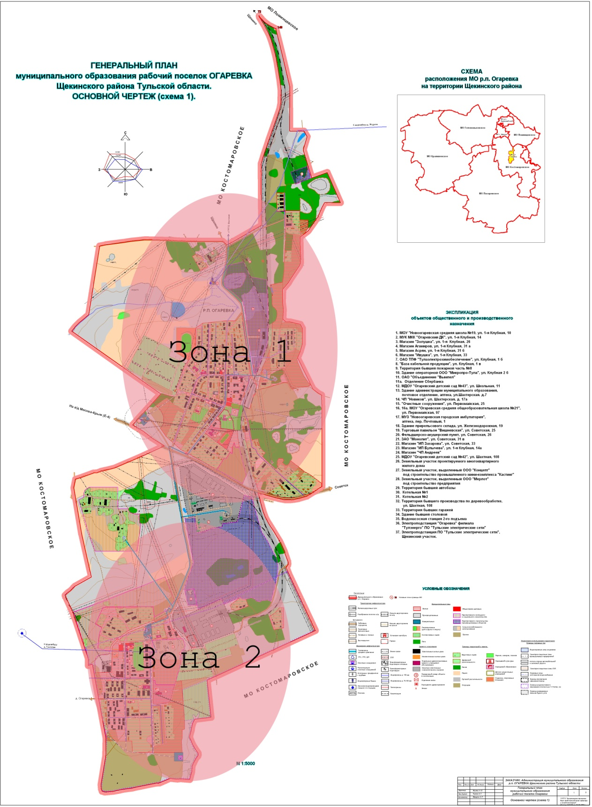

1. Технологическая зона: Новая Огаревка - ул. Железнодорожная, Школьная, 1-я Клубная, Шахтерская, ул. Клубная, д. 1,2,3;
2. Технологическая зона: Старая Огаревка - ул. Школьная, Клубная, Первомайская, Советская, Амбулаторная, Коммунальная.

1.5. Описание состояния и функционирования существующих систем утилизации осадка сточных вод

На территории МО Огаревское утилизация осадка не производится. Все стоки стекают по рельефу.
Очистные сооружения д. Горячкино находятся в нерабочем состоянии, иловые карты забиты, отстойники забиты, система утилизации осадка сточных вод не работает.

1.6. Описание состояния и функционирования канализационных коллекторов и сетей

Общая протяженность канализационной сети МО Огаревское составляет 6,8 км.
Большинство канализационных сетей построено 80-90 гг. прошлого века. Аварийность на сетях канализации составляет 3,26% от общей длины.
Для дальнейшего развития сети водоотведения МО Огаревское необходима реконструкция и модернизация существующих сетей и сооружений и прокладка новых участков сети.

1.7. Оценка соответствия применяемой схемы требованиям обеспечения нормативов качества сточных вод

Блок  показателей | Объект нормирования | Наименование параметра | Единица  измерения | Текущий показатель, 2013 г. | Целевой показатель на  2014г. | Целевой показатель на  2015г. | Целевой показатель на  2016г.
Обеспечение  нормативных  требований  качества | Качество сбрасываемых сточных вод по нормируемым показателям | Соответствие результатов анализов нормируемых показателей установленным нормативным требованиям | Доля анализов, соответствующх нормативным | 79 | 82 | 85 | 91

2. ОБЩИЙ БАЛАНС ПОСТУПЛЕНИЯ СТОЧНЫХ ВОД
В ЦЕНТРАЛИЗОВАННУЮ СИСТЕМУ ВОДООТВЕДЕНИЯ

2.1. Балансы производительности сооружений системы водоотведения
нормы водоотведения и расчетное количество сточных вод

Нормы водоотведения принимаются согласно приказов министерства строительства и жилищно-коммунального хозяйства Тульской области; Коэффициент суточной неравномерности принят равным 1.1.
Расход сточных вод от промышленных предприятий принят в соответствии с СНиП 2.04.03-85 в размере 25% расхода стоков от населения.
Объем сточных вод от промышленных и сельскохозяйственных предприятий определен на основании укрупненных норм.
Водоотведение на первый этап
Наименование потребителей |  | Норма водоотведения  м3 |  | Коэффиц. суточной неравномерности |  |  | Первый этап развития
 |  |  |  |  |  |  | Население тыс. чел. | Расход тыс. м³/сут. | Часовой  (м3/ч). |  | Секундный  (л/с)
1 |  | 2 |  | 3 |  |  | 4 | 5 | 6 |  | 7
Население
Застройка зданиями, оборудованными внутренним водопроводом и канализацией с ванными и местными водонагревателями | 1,854 |  |  |  | 1,1 |  | 2,7 | 0,26 |  | 0,011 | 0,072
Всего по муниципальному округу |  |  |  |  |  |  | 2,7 | 0,26 |  | 0,011 | 0,072
Промышленность
20% |  |  |  |  |  |  | 2,16 | 0,21 | 0,009 |  | 0,058
Итого |  |  |  |  |  |  | 4,86 | 0,47 | 0,020 |  | 0,130

2.2. Оценка фактического притока неорганизованного стока (сточных вод, поступающих по поверхности рельефа местности) по бассейнам канализования очистных сооружений и прямых выпусков

Собирание сточных вод, поступающих по поверхности рельефа местности не осуществляется.

2.3. Анализ ретроспективных балансов поступления сточных вод в централизованную систему водоотведения по бассейнам канализования очистных сооружений и прямых выпусков, с выделением зон дефицитов и резервов производительных мощностей

Объём поступления сточных вод от всего населения МО Огаревское определяется расчётным методом, исходя из нормативов потребления коммунальных услуг по водоотведению и составляет в 437,7тыс. м³/сут. Выделить зоны дефицитов и резервов производительных мощностей очистных сооружений не предоставляется возможным в связи с отсутствием данных о фактической очистке сточных вод.

2.4. Анализ гидравлических режимов и режимов работы
элементов централизованной системы водоотведения (насосных станций, канализационных сетей, тоннельных коллекторов)
для каждого сооружения

При анализе гидравлических режимов определено, что существующая сеть канализации с нагрузкой не справляется. В целях улучшения эффективности работы канализационной сети, требуется перекладка канализационных сетей, промывка существующих.

2.5. Анализ резервов и дефицитов производственных мощностей системы водоотведения и возможности расширения зоны действия очистных сооружений с наличием резерва в зонах дефицита

Проектная производительность очистных сооружений р.п. Огаревка – 700 м³/сут., фактический расход – 187 м³/сут. При существующем резерве мощностей 513 тыс. м³/сут. Зону действия канализационных очистных сооружений можно расширить и обеспечить дополнительный приток сточных вод в объеме: 513 тыс. м³/сут.

3. ПЕРСПЕКТИВНЫЕ РАСЧЁТНЫЕ РАСХОДЫ СТОЧНЫХ ВОД

3.1. Фактическое и ожидаемое поступление в централизованную систему водоотведения сточных вод (годовое, среднесуточное)
Фактическое и ожидаемое поступление сточных вод (тыс. м³) | 2013 | 2014 | 2015 | 2023
Годовой | 159760,5 | 165710 | 170455 | 181770
Среднесуточный | 437,7 | 454 | 467 | 498
Максимальный | 525,2 | 546,2 | 562,3 | 597,4

3.2. Количество пропущенных сточных вод (с выделением групп)

Отсутствие данных фактических объёмов лишает возможности выделить группы абонентов.

3.3. Структура водоотведения с учётом территориальной разбивки по зонам действия очистных сооружений и прямых выпусков, кадастровым и планировочным кварталам
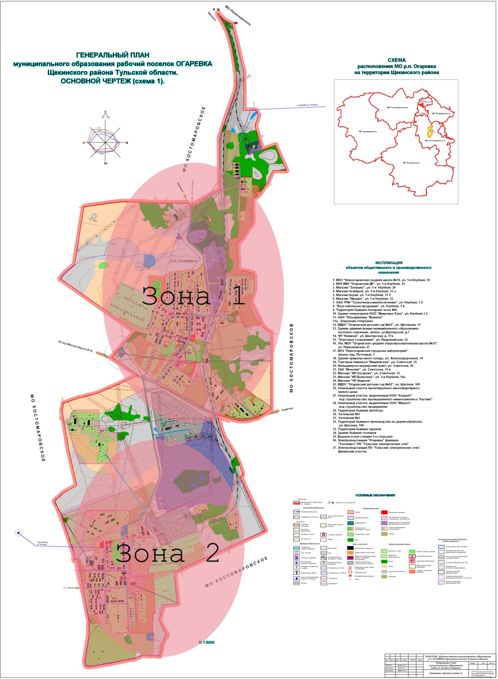
3.4. Расчет требуемой мощности очистных сооружений, исходя из данных о перспективном расходе сточных вод с указанием требуемых объёмов приёма и очистки сточных вод, дефицита (резерва) мощностей по зонам действия сооружений по годам на расчётный срок

В перспективе строительство канализационных очистных сооружений не требуется. Сбор сточных вод планируется производить самотёком в септики.

3.5. Карта расчетных элементов деления территории

Деление территории производить нецелесообразно в связи с малой протяженностью канализационных сетей и возможностью производить сброс на канализационные очистные сооружения, расположенные в городе со всей площади канализования.

3.6. Справочник наименований расчетных элементов территориального деления и справочник соответствия принятых наименований с существующими в Генеральном плане

Расчетными элементом является населенный пункт, канализование которого будет обеспечивать должный уровень жизни населения. Территориальное деление осуществляется в соответствии с границами населенного пункта.

3.7. Прогноз на потребление электроэнергии для сбора,
очистки сточных вод

На момент разработки схем сбор, транспортировка и отвод сточных вод производится самотёком, поэтому электроэнергия в системе водоотведения р.п. Огаревка не потребляется. В перспективе на территории р.п. Огаревка планируется строительство КНС. Прогноз потребления электроэнергии в системе водоотведения: 60 тыс.кВт.час. Необходимо максимально снизить объём потребляемой электроэнергии за счёт установки новых электронных приборов, контролирующих работу насосов.

4. ПРЕДЛОЖЕНИЯ ПО СТРОИТЕЛЬСТВУ, РЕКОНСТРУКЦИИ И МОДЕРНИЗАЦИИ (ТЕХНИЧЕСКОМУ ПЕРЕВООРУЖЕНИЮ) ОБЪЕКТОВ ЦЕНТРАЛИЗОВАННЫХ СИСТЕМ ВОДООТВЕДЕНИЯ

4.1. План нового строительства и реконструкции объектов системы водоотведения для организации централизованного водоотведения на территориях, где оно отсутствует

Мероприятия по развитию этих систем должны обеспечить отвод сточных вод от зданий, подключенных к системам центрального водоснабжения, и очистку сточных вод до состояния, удовлетворяющего требованиям СанПиН 2.1.5.980-00 "Гигиенические требования к охране поверхностных вод".
􀂾 Для этого в проектах детальной планировки населенных пунктов следует предусмотреть системы водоотведения с соответствующими установками или сооружениями очистки сточных вод. Сброс очищенных сточных вод можно осуществлять в открытые водоемы или на рельеф.
􀂾 Вывоз хозяйственно-фекальных сточных вод из септиков в населённых пунктах р.п. Огаревка район следует выполнять специализированными машинами со сливом на площадки очистных сооружений ближайшего крупного населенного пункта. Конструкции очистных сооружений должны предусматривать площадки для слива стоков. На территории р.п. Огаревка в существующих канализационных очистных сооружениях такие площадки не предусмотрены.
Для обеспечения надежной и безаварийной работы системы водоотведения поселения требуется вести ремонт и перекладку полностью изношенных трубопроводов самотечно-напорной сети с использованием современных материалов; так же строительство канализационных сетей в районах посёлка, не имеющих централизованного водоотведения.
В случае невозможности подключения коттеджной застройки к централизованной системе канализации необходимо устройство септиков с организацией вывоза стоков ассенизационным транспортом.
Загрязненные производственные сточные воды перед сбросом в хозяйственно-бытовую канализацию должны пройти очистку на собственных локальных очистных сооружениях.
Для обеспечения надежной и безаварийной работы системы водоотведения поселка требуется:
- вести ремонт и перекладку полностью изношенных трубопроводов самотечно-напорной сети с использованием современных материалов;
- вести строительство КНС, на территории нового жилищного строительства города.

4.2. План реконструкции, нового строительства, технического перевооружения для обеспечения водоотведения объектов нового строительства и реконструируемых объектов, для которых производительности существующих сооружений недостаточно

№ |  | Мероприятие | 2014-2016 | 2017 | 2018 | 2019 | 2020 | 2021 | 2022 | 2023
1 |  | Замена канализационных труб/км. (тыс.руб) | 0 | 1 (1000) | 3 (3000) | 3 (3000) | 3 (3000) | 3 (3000) | 3 (3000) | 3 (3000)
2 |  | Строительство новых КНС/шт (тыс.руб) | 0 | 0 | 0 | 1 (10000) | 0 | 0 | 0 | 0
3 |  | Строительство новых канализационных сетей/км. (тыс.руб) | 0 | 0 | 0 | 0 | 0 | 0 | 0 | 0
4 | Установка септиков/шт. (тыс.руб) |  | 0 | 0 |  |  | 2 (2000)

4.3. Оценка капитальных затрат в новое строительство и реконструкцию объектов систем водоотведения

№/п.п. | Наименование мероприятия | Стоимость, всего, тыс. руб. | Период реализации | Экологический эффект
1 | Строительство КОС р.п. Огаревка | 50000 | 2020 | Исключение возможности сброса канализационных стоков на рельеф
2 | Строительство септика д. Горячкино (75м3/сут.) | 1000 | 2021
3 | Строительство септика пос. 10-й Октябрь (75м3/сут.) | 1000 | 2022

4.4. Оценка возможности резервирования части имеющихся мощностей (для новых сооружений)

Таких возможностей нет, из-за большого износа всей системы водоотведения МО Огаревское.

4.5. План развития систем диспетчеризации, телемеханизации и систем управления режимами водоотведения на объектах организаций, осуществляющих водоотведение

На момент разработки схем диспетчерская служба функционирует при помощи телефонной связи, диагностика состояния водопроводных сетей осуществляется визуальным методом. Необходимо внедрение диспетчеризации, автоматизации технологических процессов на канализационных насосных станциях.

5. ЭКОЛОГИЧЕСКИЕ АСПЕКТЫ МЕРОПРИЯТИЙ ПО СТРОИТЕЛЬСТВУ И РЕКОНСТРУКЦИИ ОБЪЕКТОВ ЦЕНТРАЛИЗОВАННОЙ СИСТЕМЫ ВОДООТВЕДЕНИЯ

Все очистные сооружения предусматриваются полной биологической очистки на новых технологиях с доочисткой, что позволит значительно сократить СЗЗ.
На территориях коттеджной застройки, в целях сокращения затрат на строительство и последующую эксплуатацию инженерных сетей и сооружений, а также возможности их ввода (пуска) отдельными участками, необходимо при проектировании четко определять этапы застройки. При этом должно учитываться, что ввод в эксплуатацию домов и подключаемых к ним инженерных коммуникаций следует начинать, как правило, с участков, наиболее близко расположенных к канализационным сетям или очистным сооружениям.
В случае невозможности подключения коттеджной застройки к централизованной системе канализации для каждого участка необходимо устройство водонепроницаемых выгребов с организацией вывоза стоков ассенизационным транспортом.
Загрязненные производственные сточные воды перед сбросом в хозяйственно-бытовую канализацию должны пройти очистку на собственных локальных очистных сооружениях. Эффективным решением для производственных зон является схема очистки производственно-дождевых сточных вод на очистных сооружениях в едином моноблоке.

6. РЕШЕНИЕ ПО БЕСХОЗЯЙНЫМ СЕТЯМ

Бесхозяйных объектов системы водоотведения по данным Администрации МО Щекинского района не выявлено.

7. ИСХОДНЫЕ ДАННЫЕ
ДЛЯ РАЗРАБОТКИ СХЕМЫ ВОДООТВЕДЕНИЯ

В ходе разработки схем водоотведения проведено техническое обследование объектов водоотведения в МО Огаревское. В ходе обследования выполнен выезд на место расположения объектов водоотведения с целью адаптации перечня исходных данных к существующим в организациях и администрации материалам, фотофиксация объектов, оценка существующего состояния, разработка планов реконструкции и нового строительства, оценка необходимых объёмов инвестиций, оценка перспективного объёма водоотведения, определение ключевых показателей работы существующей систем водоотведения и перспективы.

8. ПРЕДЛОЖЕНИЯ ПО ОПРЕДЕЛЕНИЮ ГРО
С УСТАНОВЛЕНИЕМ ГРАНИЦ ЕЕ ДЕЯТЕЛЬНОСТИ

На основании анализа зон деятельности организации водоснабжения и водоотведения МУП «Огаревское ЖКХ» формируем предложение определить её потенциальной гарантирующей организацией в сфере водоотведения с установлением границ ее деятельности и зон действия источников и канализационных сетей на территории МО Огаревское Щекинского района.

Председатель комитета
по вопросам жизнеобеспечения,
строительства и дорожно-транспортному хозяйству
администрации Щекинского района Д.А. Субботин

Приложение 4
к постановлению администрации муниципального образования Щекинский район
от __________ № ___________

СХЕМА ВОДООТВЕДЕНИЯ
муниципального образования МО Яснополянское
Щекинского района Тульской области
на период с 2013 по 2023 годы

1. СУЩЕСТВУЮЩЕЕ ПОЛОЖЕНИЕ
В СФЕРЕ ВОДООТВЕДЕНИЯ МО ЯСНОПОЛЯНСКОЕ

1.1. Описание и анализ функциональной структуры существующих систем водоотведения

Эксплуатация систем канализационного хозяйства возложена на организацию ООО «Водо-канализационное хозяйство», которая обслуживает всё МО Яснополянское. Собственником элементов системы является Муниципальное образование «Щёкинский район». Для обеспечения бесперебойности предоставления услуг водоотведения предприятие имеет автопарк специализированных машин. В ООО «Водо-канализационное хозяйство» применяется стандартная функциональная организационная структура:
1.2. Структура системы сброса, очистки и отведения сточных вод поселений, городских округов Тульской области

Охват населения системой канализации составляет около 75%. Общая протяженность канализационной сети города составляет 11,2 км. Года прокладки канализационных труб – 1960-1970. На территории города имеется 2595 канализационных колодцев, 1 очистное сооружение. Процент износа канализационной системы составляет от 75% до 95%.

1.3. Описание состояния существующих
канализационных очистных сооружений

В результате обследования было установлено, что очистные сооружения находятся в нерабочем состоянии, сточные воды от жилого фонда и объектов на очистные сооружения не поступают. Осуществляется аварийный сброс неочищенных сточных вод из двух канализационных колодцев на рельеф местности и затем в р. Солову.
Полагая, что п. 4 ч. 1 ст. 14 Федерального закона № 131-ФЗ от 06.10.2003 «Об общих принципах организации местного самоуправления в Российской Федерации» установлена обязанность органов местного самоуправления поселения организовать работу по сбросу в водные объекты стоков с территории муниципального образования, считают, что администрацией муниципального образования Яснополянское Щекинского района Тульской области ненадлежащим образом осуществляются полномочия по организации водоотведения на территории с. Селиваново Щекинского района Тульской области.
В настоящее время на территории поселения централизованная система канализации действует только в поселке Головеньковский и деревне Ясная Поляна. Эксплуатируют канализационные сети, биологические очистные сооружения в п. Головеньковский и канализационные насосные станции КНС-1, КНС-2, КНС-4, КНС-5 в д. Ясная Поляна предприятие ООО «Водо-канализационное хозяйство» (п. Головеньковский). Система канализации полная раздельная.
Количество сточных вод, поступающих в канализационную сеть, составляет всего 1800 м3/сут., в том числе фекальных 282,2 м3/сут.
Производительность очистных сооружений 400 м3/сут.
Протяженность канализационных сетей 11,2 км.

1.4. Описание технологических зон водоотведения
(отдельно для каждого очистного сооружения)
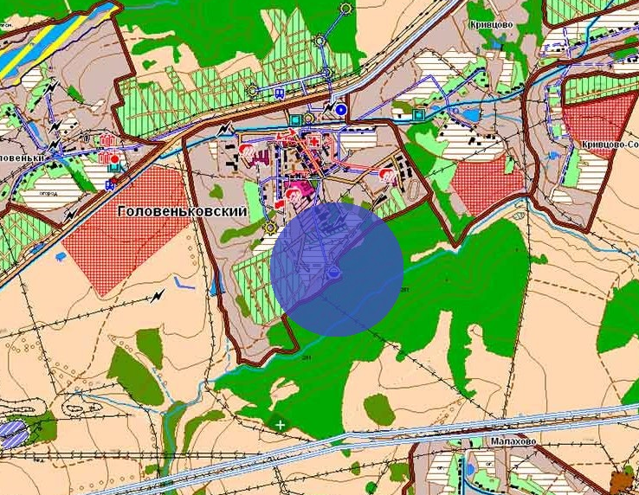
 -Технологическая зона водоотведения
1.5. Описание состояния и функционирования существующих систем утилизации осадка сточных вод

Количество сточных вод, поступающих в канализационную сеть, составляет всего 1800 м3/сут., в том числе фекальных 282,2 м3/сут.
Из общего объема сброшенных сточных вод в поверхностные водные объекты значительную долю составляют сбросы предприятий жилищно-коммунального хозяйства. Имеющиеся немногочисленные очистные сооружения не имеют эффективного обеззараживания. У подавляющей части населенных пунктов отсутствует система канализации и очистки сточных вод.

1.6. Описание состояния и функционирования канализационных коллекторов и сетей
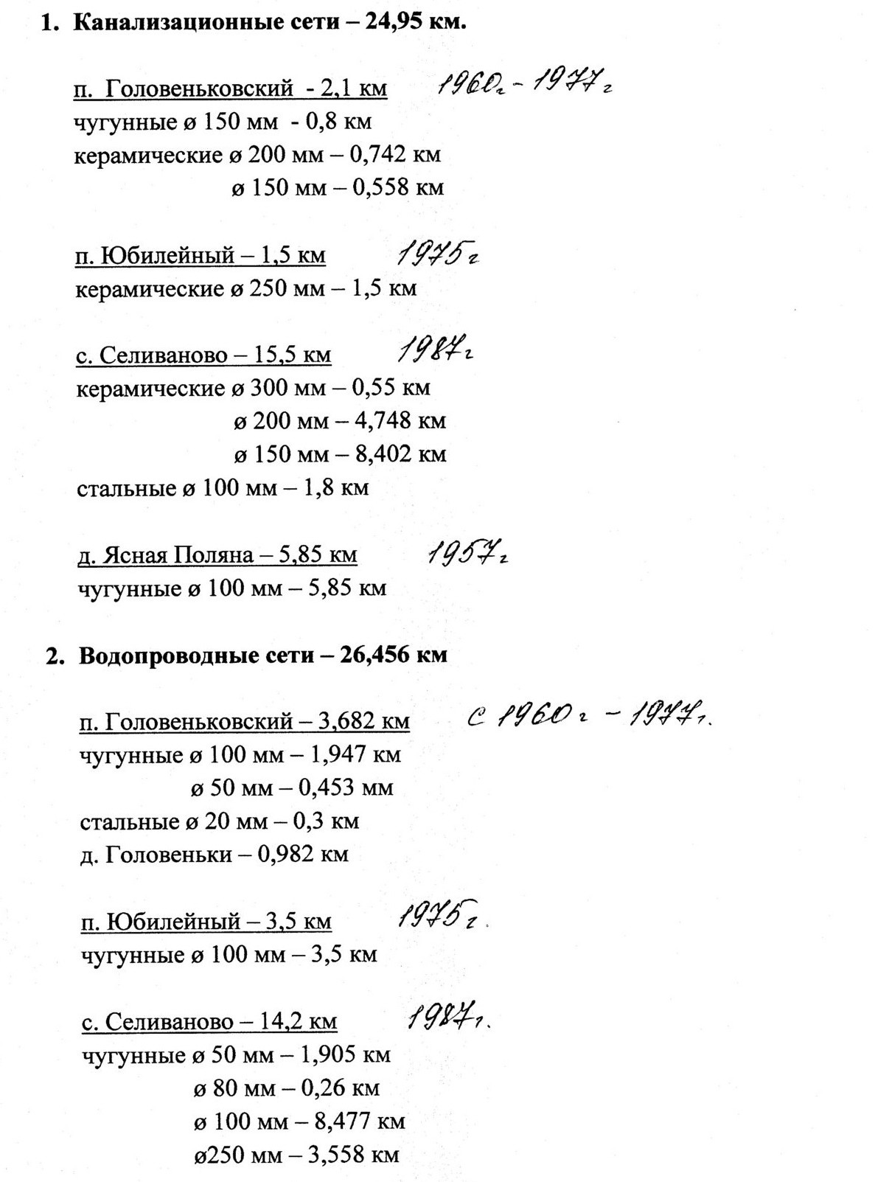

Городской коллектор от больничного микрорайона до городских очистных сооружений находится в аварийном состоянии. Износ -80%.

1.7.Оценка соответствия применяемой схемы, требованиям обеспечения нормативов качества сточных вод

Качество стоков промышленных предприятий контролируется лабораторией ООО «Водо-канализационное хозяйство».

1.8. Описание территорий поселений, неохваченных
централизованной системой водоотведения

В настоящее время на территории поселения централизованная система канализации действует только в поселке Головеньковский и деревне Ясная Поляна.
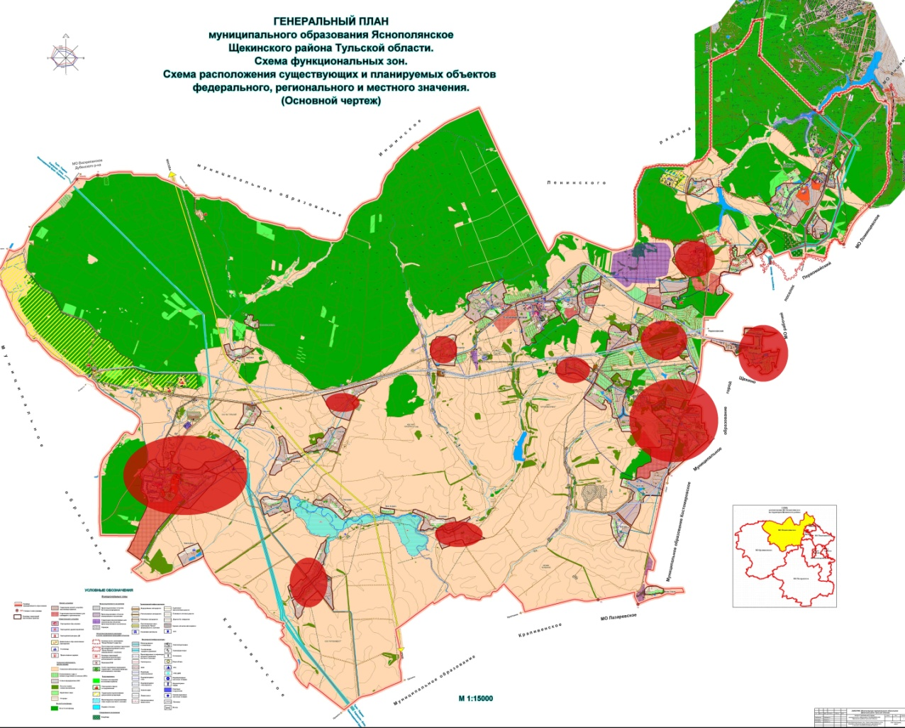
- Зоны, неохваченные системой централизованного
водоотведения

1.9. Оценка амортизации (износа), определение возможности отвода
и утилизации сточных вод

Строительство сетей и сооружений водоотведения началось в 50х и 70х годах, т.е. эксплуатируются уже более 40-60 лет. В среднем сети имеют износ более 90%. Для дальнейшего развития сети водоотведения поселка Головеньковский необходима реконструкция и модернизация существующих сетей и сооружений и прокладка новых участков сети.

2. ОБЩИЙ БАЛАНС ПОСТУПЛЕНИЯ СТОЧНЫХ ВОД В ЦЕНТРАЛИЗОВАННУЮ СИСТЕМУ ВОДООТВЕДЕНИЯ, С ВЫДЕЛЕНИЕМ ВИДОВ ЦЕНТРАЛИЗОВАННЫХ СИСТЕМ ВОДООТВЕДЕНИЯ ПО БАССЕЙНАМ КАНАЛИЗОВАНИЯ ОЧИСТНЫХ СООРУЖЕНИЙ И ПРЯМЫХ ВЫПУСКОВ

2.1.Балансы производительности сооружений системы водоотведения
Объем сточных вод, принятых от потребителей оказываемых услуг | тыс.куб.м/год | 316,1500
Объем сточных вод, принятых от других регулируемых организаций в сфере водоотведения и (или) очистки сточных вод | тыс.куб.м/год | 0,0000
Объем сточных вод, пропущенных через очистные сооружения | тыс.куб.м/год | 46,6000
Очистка производится неудовлетворительная. Сточные воды на входе и на выходе из очистных сооружений практически одинаковые по составу.

2.2. Оценка фактического притока неорганизованного стока (сточных вод, поступающих по поверхности рельефа местности) по бассейнам канализования очистных сооружений и прямых выпусков

Собирание сточных вод, поступающих по поверхности рельефа местности, не осуществляется.

2.3. Анализ ретроспективных балансов поступления сточных вод в централизованную систему водоотведения по бассейнам канализования очистных сооружений и прямых выпусков, с выделением зон дефицитов и резервов производительных мощностей

Учет таких данных не ведется

2.4. Анализ гидравлических режимов и режимов работы элементов централизованной системы водоотведения (насосных станций, канализационных сетей, тоннельных коллекторов)
для каждого сооружения

При анализе гидравлических режимов определено, что сеть канализации работает удовлетворительно, в целях улучшения эффективности работы канализационной сети, требуется перекладка канализационных сетей, промывка существующих, а также реконструкция канализационных насосных станций.

2.5. Анализ резервов и дефицитов производственных мощностей системы водоотведения и возможности расширения зоны действия очистных сооружений с наличием резерва в зонах дефицита

Дефицит производственных мощностей составляет более чем 200%. Из этого следует что необходима полная реконструкция сетей водоотведения всего города, а также строительство новых очистных сооружений с современной системой очистки сточных вод.

3. ПЕРСПЕКТИВНЫЕ РАСЧЁТНЫЕ РАСХОДЫ СТОЧНЫХ ВОД

3.1. Фактическое и ожидаемое поступление в централизованную систему водоотведения сточных вод
(годовое, среднесуточное, максимальное)
Фактическая очистка сточных вод (м³) | 2013 |  | 2014 | 2018 | 2023
Годовой | 2515790 |  | 3000000 | 5000000 | 7200000
Среднесуточный | 3000 |  | 4000 | 11000 | 16000
Максимальный |  | 4200 | 5000 | 12000 | 20000
В настоящее время очистка стоков практически не производится.
3.2.Количество пропущенных сточных вод (с выделением групп)

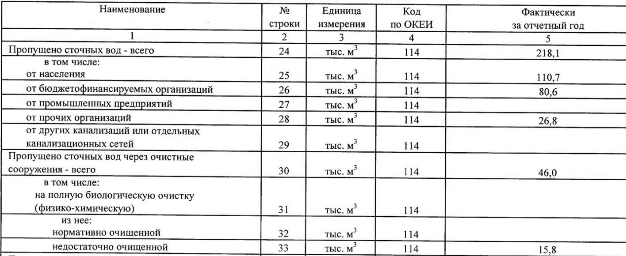

3.3. Структура водоотведения с учётом территориальной разбивки по зонам действия очистных сооружений и прямых выпусков, кадастровым и планировочным кварталам

Требуемая мощность очистных сооружений составляет:1200 м³/сутки

3.4. Расчет требуемой мощности очистных сооружений
Фактическая очистка сточных вод (м³) | 2013 |  | 2014 | 2018 | 2023
Годовой | 231681м³ |  | 260000 | 290000 | 320000
Среднесуточный | 643,558 |  | 700,569 | 777,778 | 842,777
Максимальный |  | 772,27 | 850,325 | 933,3 | 1000

3.5. Прогноз на потребление электроэнергии для сбора,
очистки сточных вод

Наименование  объекта | Расход электроэнергии в год, кВт-час |  |  |  |  |  |  |  |  |  |  |  |  | Итого
Наименование  объекта | тариф январь |  | февраль | март | апрель | май | июнь | июль | август | сентябрь | октябрь | ноябрь | декабрь | кВт час | сумма
пос. Головеньковский | 4,576850 | 13090 |  |  |  |  |  |  |  |  |  |  |  | 13090 | 59910,97
очистные сооружения | 4,796790 |  | 9480 |  |  |  |  |  |  |  |  |  |  | 9480 | 45473,57
(НН) | 4,803330 |  |  | 9502 |  |  |  |  |  |  |  |  |  | 9502 | 45641,24
 | 4,716230 |  |  |  | 6378 |  |  |  |  |  |  |  |  | 6378 | 30080,11
 | 4,796430 |  |  |  |  | 3480 |  |  |  |  |  |  |  | 3480 | 16691,58
 | 4,855040 |  |  |  |  |  | 3220 |  |  |  |  |  |  | 3220 | 15633,23
 | 5,116400 |  |  |  |  |  |  | 3720 |  |  |  |  |  | 3720 | 19033,01
 | 5,362200 |  |  |  |  |  |  |  | 3620 |  |  |  |  | 3620 | 19411,16
 | 5,262610 |  |  |  |  |  |  |  |  | 3820 |  |  |  | 3820 | 20103,17
 | 5,210370 |  |  |  |  |  |  |  |  |  | 5430 |  |  | 5430 | 28292,31
 | 5,177460 |  |  |  |  |  |  |  |  |  |  | 6690 |  | 6690 | 34637,21
 | 5,166410 |  |  |  |  |  |  |  |  |  |  |  | 8790 | 8790 | 45412,74
 |  |  |  |  |  |  |  |  |  |  |  |  |  | 0 | 0,00
итого: |  | 13090 | 9480 | 9502 | 6378 | 3480 | 3220 | 3720 | 3620 | 3820 | 5430 | 6690 | 8790 | 77220 | 380320,30
дер. Ясная Поляна | 4,576850 | 4644 |  |  |  |  |  |  |  |  |  |  |  | 4644 | 21254,89
КНС № 5 | 4,796790 |  | 4377 |  |  |  |  |  |  |  |  |  |  | 4377 | 20995,55
(НН) | 4,803330 |  |  | 3246 |  |  |  |  |  |  |  |  |  | 3246 | 15591,61
 | 4,716230 |  |  |  | 4162 |  |  |  |  |  |  |  |  | 4162 | 19628,95
 | 4,796430 |  |  |  |  | 3141 |  |  |  |  |  |  |  | 3141 | 15065,59
 | 4,855040 |  |  |  |  |  | 1351 |  |  |  |  |  |  | 1351 | 6559,16
 | 5,116400 |  |  |  |  |  |  | 1256 |  |  |  |  |  | 1256 | 6426,20
 | 5,362200 |  |  |  |  |  |  |  | 754 |  |  |  |  | 754 | 4043,10
 | 5,262610 |  |  |  |  |  |  |  |  | 1963 |  |  |  | 1963 | 10330,50
 | 5,210370 |  |  |  |  |  |  |  |  |  | 2146 |  |  | 2146 | 11181,45

Наименование  объекта | Расход электроэнергии за 2012 год, кВт-час |  |  |  |  |  |  |  |  |  |  |  |  | Итого
Наименование  объекта | тариф | январь | февраль | март | апрель | май | нюнь | июль | август | сентябрь | октябрь | ноябрь | декабрь | кВт час | сумма
 | 3,858080 |  |  | 4682 |  |  |  |  |  |  |  |  |  | 4682 | 18063,53
 | 3,770980 |  |  |  | 5468 |  |  |  |  |  |  |  |  | 5468 | 20619,72
 | 3,851180 |  |  |  |  | 2744 |  |  |  |  |  |  |  | 2744 | 10567,64
 | 3,909790 |  |  |  |  |  | 2422 |  |  |  |  |  |  | 2422 | 9469,51
 | 4,075410 |  |  |  |  |  |  | 2552 |  |  |  |  |  | 2552 | 10400,45
 | 4,321210 |  |  |  |  |  |  |  | 1628 |  |  |  |  | 1628 | 7034,93
 | 4,220840 |  |  |  |  |  |  |  |  | 4444 |  |  |  | 4444 | 18757,41
 | 4,168600 |  |  |  |  |  |  |  |  |  | 4202 |  |  | 4202 | 17516,46
 | 4,135690 |  |  |  |  |  |  |  |  |  |  | 5178 |  | 5178 | 21414,60
 | 4,124640 |  |  |  |  |  |  |  |  |  |  |  | 5364 | 5364 | 22124,57
 |  |  |  |  |  |  |  |  |  |  |  |  |  | 0 | 0,00
итого: |  | 4790 | 4642 | 4682 | 5468 | 2744 | 2422 | 2552 | 1628 | 4444 | 4202 | 5178 | 5364 | 48116 | 191243,03
ВСЕГО (без НДС) |  | 28924 | 24339 | 22510 | 19768 | 10045 | 10113 | 9528 | 6882 | 13107 | 15698 | 27795 | 23351 | 212060 | 953521,759
ВСЕГО (с НДС) |  |  |  |  |  |  |  |  |  |  |  |  |  | 212060 | 1125155,68
Прогноз на потребление электроэнергии для сбора, очистки сточных вод
до 2023 года: снижение на 20% расходуемой энергии за счёт установки новых электронных приборов контролирующих работу насосов.

4. ПРЕДЛОЖЕНИЯ ПО СТРОИТЕЛЬСТВУ, РЕКОНСТРУКЦИИ И МОДЕРНИЗАЦИИ (ТЕХНИЧЕСКОМУ ПЕРЕВООРУЖЕНИЮ) ОБЪЕКТОВ ЦЕНТРАЛИЗОВАННЫХ СИСТЕМ ВОДООТВЕДЕНИЯ

4.1. План нового строительства и реконструкции объектов системы водоотведения для организации централизованного водоотведения на территориях, где оно отсутствует

- Замена отдельных участков сетей водоотведения.
- Проведение ремонта насосного и технологического оборудоания.
- Установка приборов технологического учёта расходов воды при ее производстве, транспортировке и реализации потребителям.
- Ремонт артскважин в кол-ве 2 шт.

4.2. План реконструкции, нового строительства, технического перевооружения системы водоотведения для объектов нового строительства и реконструируемых объектов, которым производительности существующих сооружений недостаточно
№ | Мероприятие | 2015 год | 2016 год | 2017 год | 2018 год | 2019 год
1 | Замена канализационных труб | 4 км | 4 км | 4 км | 4 км | 4 км
2 | Строительство очистныхсооруженний на 16000 м3/сутки (постепенный ввод в эксплуатацию) | 3000  м3/сутки | 3000м3/сутки | 3000м3/сутки | 3000м3/сутки | 4000м3/сутки

4.3. Оценка капитальных затрат в новое строительство и реконструкцию объектов систем водоотведения

№ | Мероприятие | 2013-16 год | 2017 год |  | 2018 год | 2019 год | 2020 год | 2021 год | 2022 год | 2023 год
1 | Замена канализационных труб | 0 | 0 |  | 2000 | 2000 | 2000 | 2000 | 2000 | 2000
2 | Строительство новых канализационных труб |  |  |  |  |  |  | 1000
3 | Строительство очистных сооружений пос. Головеньковский |  |  |  |  |  |  |  | 50000
4 | Строительство очистных сооружений пос. Селиваново |  |  |  |  |  |  | 50000
5 | Строительство очистных сооружений д. Ясная Поляна |  |  |  |  |  |  |  |  | 50000
6 | Строительство септика пос. Юбилейный |  |  |  |  |  | 1000
5 | Реконструкция КНС |  |  |  |  |  |  | 5000
ИТОГО: |  | 0 | 0 | 2000 |  | 2000 | 3000 | 58000 | 52000 | 5000

4.4. Оценка возможности резервирования части имеющихся мощностей (для новых сооружений)
Резерв мощности для новых сооружений составляет 10%.

5. ПРЕДЛОЖЕНИЯ ПО СТРОИТЕЛЬСТВУ, РЕКОНСТРУКЦИИ И МОДЕРНИЗАЦИИ ЛИНЕЙНЫХ ОБЪЕКТОВ ЦЕНТРАЛИЗОВАННЫХ СИСТЕМ ВОДОСНАБЖЕНИЯ.

5.1. Планы реконструируемых и предлагаемых к новому строительству магистральных канализационных сетей

Перечень объектов подлежащих реконструкции, а также необходимых для строительства.
п/п | Наименование объекта
1 | Магистральные трубы
2 | Коллекторы
3 | Очистные сооружения
4 | КНС
5 | Насосы

5.2. План развития систем диспетчеризации, телемеханизации и систем управления режимами водоотведения на объектах организаций, осуществляющих водоотведение

Обязательная установка расходомеров на каждое сооружение системы водоотведения.

5.3. План развития системы коммерческого учета водопотребления организациями, осуществляющими водоснабжение

Обязательная установка расходомеров на каждое сооружение системы водоотведения.

6. ЭКОЛОГИЧЕСКИЕ АСПЕКТЫ МЕРОПРИЯТИЙ ПО СТРОИТЕЛЬСТВУ И РЕКОНСТРУКЦИИ ОБЪЕКТОВ ЦЕНТРАЛИЗОВАННОЙ СИСТЕМЫ ВОДООТВЕДЕНИЯ

Все очистные сооружения предусматриваются полной биологической очистки на новых технологиях с доочисткой, что позволит значительно сократить СЗЗ.
Для обеспечения экологической безопасности и конституционных прав граждан на благоприятную окружающую среду, а также улучшения санитарно-экологического состояния муниципального образования сбор бытовых отходов на территории осуществляется специализированными организациями и вывозится на специально отведённые для этого места.
Система санитарной очистки и уборки территорий п. Головеньковский предусматривает рациональный сбор, быстрое удаление, надежное обезвреживание и экономически целесообразную утилизацию бытовых отходов (хозяйственно-бытовых, жидких от не канализованных зданий, уличного мусора и смета).
Вся территория муниципального образования, в том числе и территория нового строительства, должна быть охвачена планово-регулярной или заявочной системой очистки.

7. РЕШЕНИЕ ПО БЕСХОЗЯЙНЫМ СЕТЯМ

Бесхозяйных объектов системы водоотведения по данным Администрации МО Яснополянское не выявлено.

8. ИСХОДНЫЕ ДАННЫЕ
ДЛЯ РАЗРАБОТКИ СХЕМЫ ВОДООТВЕДЕНИЯ

1-го февраля 2014 года был организован выезд в п. Ясная Поляна с целью получения необходимой информации для составления схем водоснабжения и водоотведения, согласно адаптированному перечню исходных данных
В администрации, Ольга Владимировна предоставила необходимые документы и помогла выполнить фото-отчёт.
3-го февраля так же организованны выезды в п. Ясная Поляна, непосредственно в офис эксплуатирующих организаций ООО «Водо-канализационное хозяйство.
На основании данных, выданных Администрацией Муниципального образования, а также эксплуатирующими организациями, составлена данная схема водоотведения п. Ясная Поляна.

8.1. Предложения по определению ГРО с установлением границ ее деятельности и зон действия источников и водопроводных сетей на территории поселений, городских округов Тульской области

На основании анализа зон деятельности организации водоснабжения ООО «Водо-канализационное хозяйство» формируем предложение определить её потенциальной гарантирующей организацией в сфере водоотведения с установлением границ ее деятельности и зон действия источников и канализационных сетей на территории поселка Ясная Поляна.

8.2. Базовый уровень ключевых показателей развития водоснабжения поселений, городских округов Тульской области
Базовый уровень ключевых показателей развития водоотведения
№п. | Наименование ключевых показателей | 2013г.(факт.) | 2014г. | 2015г. | 2023г.
1. | % соответствия проб воды по нормативам | 70 | 85 | 95 | 100
2. | Удельная аварийность шт./10км. | 6 | 4 | 4 | 2

Председатель комитета
по вопросам жизнеобеспечения,
строительства и дорожно-транспортному хозяйству
администрации Щекинского района Д.А. Субботин

Приложение 5
к постановлению администрации муниципального образования Щекинский район
от __________ № ___________

СХЕМА ВОДООТВЕДЕНИЯ
муниципального образования МО Лазаревское
Щекинского района Тульской области
на период с 2013 по 2023 годы

1. СУЩЕСТВУЮЩЕЕ ПОЛОЖЕНИЕ
В СФЕРЕ ВОДООТВЕДЕНИЯ МО ЛАЗАРЕВСКОЕ

1.1. Описание и анализ функциональной структуры существующих систем водоотведения и действующей системы управления
Эксплуатация систем водопроводно-канализационного хозяйства возложена на АО «Лазаревское ПЖКХ», которая обслуживает п. Лазарево, с.Карамышево. Собственником элементов системы является Муниципальное образование «Щёкинского района». Для обеспечения бесперебойности предоставления услуг водоснабжения и водоотведения предприятие имеет автопарк специализированных машин.

1.2. Структура системы сброса, очистки и отведения сточных вод поселений, городских округов Тульской области

ООО "ПХ "Лазаревское" является организацией, принимающей и перерабатывающей сточные воды от АО "Лазаревское ПЖКХ", которое, в свою очередь, передает сточные воды, принятые от населения МО Лазаревское.
Охват населения системой канализации, %
В том числе:
- капитальная застройка 100
- индивидуальная застройка 30
Протяженность канализационных сетей, 17,5км
В том числе главных коллекторов 12,0
Напорная – 7,5 км
Самотечная – 10,5 км
Состав очистных сооружений:
Количество сточных вод, в том числе - фекальных 706 м³
Местонахождение магистральных коллекторов - п. Лазарево, с. Карамышево, п. Центральный.
Канализационные станции перекачки: КНС №240, п. Лазарево, ул. Советская, 14. 200 м³/час.
КНС №241, п. Лазарево, ул. Тульская. 200 м³/час.
КНС б/н, п. Лазарево, ул. Садовая, 14. 45 м³/час.

1.3. Описание состояния существующих
канализационных очистных сооружений

Очистные сооружения пос. Лазарево введены в эксплуатацию в 2012 году, в 2015 году произведен ремонт. Очистка сточных вод производится.
Проектная мощность сооружений составляет 750 м³/сутки. Потребление электроэнергии при этом на составляет: 1443,4 тыс. кВт/год. Обслуживание и эксплуатацию ОС осуществляет АО «Лазаревское ПЖКХ».
Очистные сооружения с. Карамышево введены в эксплуатацию в 2013 году. Очистка сточных вод производится.
Обслуживающей организации очистные не имеют.

1.4. Описание технологических зон водоотведения
(отдельно для каждого очистного сооружения)

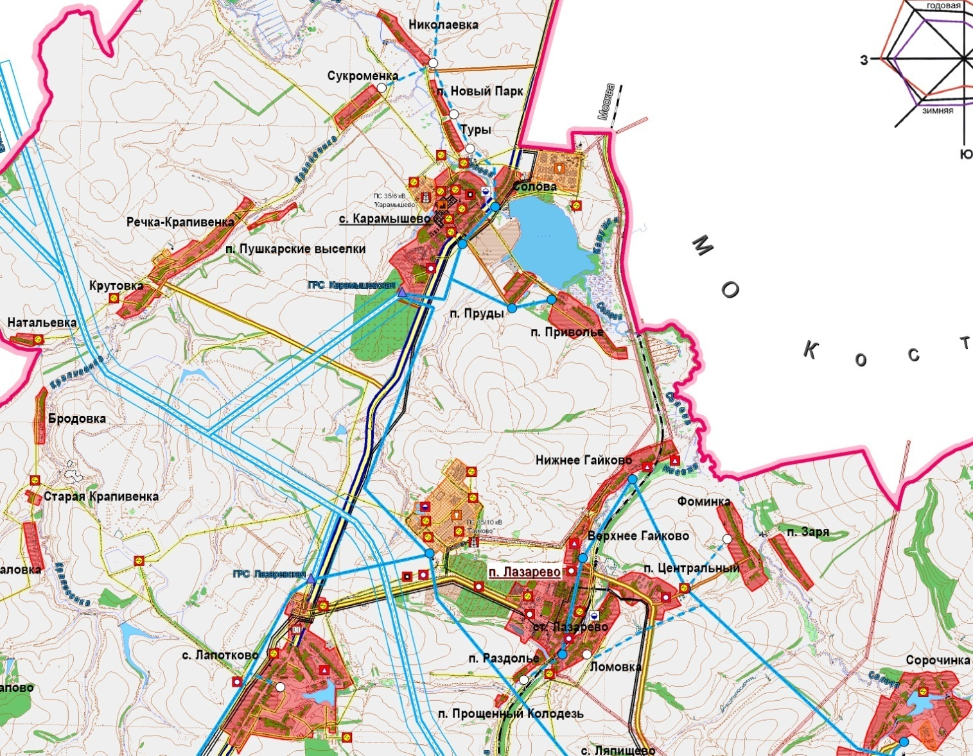

-Технологическая зона водоотведения

1.5. Описание состояния и функционирования
существующих систем утилизации осадка сточных вод

Аэротэнки практически функционируют, работа очистных сооружений в целом удовлетворительная.

1.6. Описание состояния и функционирования
канализационных коллекторов и сетей

Сети построены в 1976 году, износ амортизации составляет 90%.

1.7. Оценка амортизации (износа), определение возможности отвода
и утилизации сточных вод

Строительство сетей и сооружений водоотведения началось в 70х годах, т.е. эксплуатируются уже более 40 лет. В среднем сети имеют износ более 90%. Для дальнейшего развития сети водоотведения п. Лазарево, с.Карамышево необходима реконструкция и модернизация существующих сетей и сооружений и полная замена участков сети.

2. ОБЩИЙ БАЛАНС ПОСТУПЛЕНИЯ СТОЧНЫХ ВОД В ЦЕНТРАЛИЗОВАННУЮ СИСТЕМУ ВОДООТВЕДЕНИЯ

2.1. Балансы производительности сооружений системы водоотведения

Объем сточных вод, принятых от потребителей оказываемых услуг | тыс.куб.м/год | 159,6
Объем сточных вод, принятых от других регулируемых организаций в сфере водоотведения и (или) очистки сточных вод | тыс.куб.м/год | Нет данных
Объем сточных вод, пропущенных через очистные сооружения | тыс.куб.м/год | Нет данных
Очистка производится неудовлетворительная.

2.2. Оценка фактического притока неорганизованного стока (сточных вод, поступающих по поверхности рельефа местности) по бассейнам канализования очистных сооружений и прямых выпусков

Собирание сточных вод, поступающих по поверхности рельефа местности, не осуществляется.

2.3. Анализ ретроспективных балансов поступления сточных вод в централизованную систему водоотведения

Учет таких данных не ведется

2.4. Анализ гидравлических режимов и режимов работы элементов централизованной системы водоотведения (насосных станций, канализационных сетей, тоннельных коллекторов)
для каждого сооружения

При анализе гидравлических режимов определено, что сеть канализации работает неудовлетворительно, требуется перекладка канализационных сетей, промывка существующих, а также реконструкция канализационных насосных станций.

2.5. Анализ резервов и дефицитов производственных мощностей системы водоотведения и возможности расширения зоны действия очистных сооружений с наличием резерва в зонах дефицита

Дефицит производственных мощностей составляет более чем 250%. Из этого следует что необходима полная реконструкция сетей водоотведения всего города, а также строительство новых очистных сооружений с современной системой очистки сточных вод.

3. ПЕРСПЕКТИВНЫЕ РАСЧЁТНЫЕ РАСХОДЫ СТОЧНЫХ ВОД

3.1. Фактическое и ожидаемое поступление в централизованную систему водоотведения сточных вод (годовое, среднесуточное)

Фактическая очистка сточных вод | 2013 |  | 2014 | 2018 | 2023
Годовой | 246850 |  | 250 000 | 280000 | 300000
Среднесуточный | 673,558 |  | 694,44 | 777,778 | 833,333
Максимальный |  | 772,27 | 833,33 | 933,33 | 1000

В настоящее время очистка стоков практически не производится.

3.2 Количество пропущенных сточных вод (с выделением групп)
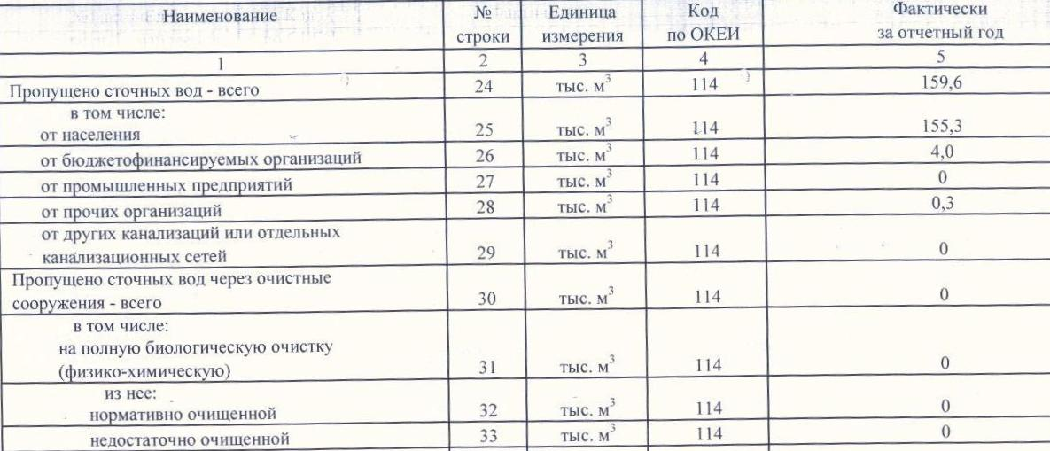

3.3 Структура водоотведения с учётом территориальной разбивки по зонам действия очистных сооружений и прямых выпусков, кадастровым и планировочным кварталам

Требуемая мощность очистных сооружений составляет:1200 м³/сутки

3.4.Расчет требуемой мощности очистных сооружений, исходя из данных о перспективном расходе сточных вод с указанием требуемых объёмов приёма и очистки сточных вод,
дефицита (резерва) мощностей

Требуемая мощность септика в п. Липово с перспективой на 2023 год составляет 75м³/сутки.

3.5. Описание расчетных элементов территориального деления в существующем и перспективном состояниях

-Технологическая зона водоотведения

3.6. Прогноз на потребление электроэнергии для сбора,
очистки сточных вод

Объёмы потребления электрической энергии АО "Лазаревское ПЖКХ" за 2013 гг.

Расход электроэнергии на весь объём производственных ресурсов | 181,5 | Тыс. кВт/ч

4. ПРЕДЛОЖЕНИЯ ПО СТРОИТЕЛЬСТВУ, РЕКОНСТРУКЦИИ
И МОДЕРНИЗАЦИИ (ТЕХНИЧЕСКОМУ ПЕРЕВООРУЖЕНИЮ)
ОБЪЕКТОВ ЦЕНТРАЛИЗОВАННЫХ СИСТЕМ ВОДООТВЕДЕНИЯ

4.1. По данным предприятий, организующих водоотведение в границах поселений, городских округов принять:

-планы вывода из эксплуатации действующих объектов;
-планы технического перевооружения действующих объектов;
- Установка приборов учета.
- Установка приборов технологического учёта расходов воды при ее производстве, транспортировке и реализации потребителям.
- Проведение ремонта насосного и технологического оборудования.
- Капитальный ремонт канализационных очистных сооружений
- Замена канализационного трубопровода.
- Строительство новых канализационных сетей, подключение их на баланс к очистным сооружениям.

4.2. План нового строительства и реконструкции объектов системы водоотведения для организации централизованного водоотведения на территориях, где оно отсутствует

Необходимо провести сеть канализации в остальных районах, либо организовать регулярную чистку выгребных ям, и обеспечить регулярный вывоз сточных вод.

4.3. План реконструкции, нового строительства, технического перевооружения для обеспечения водоснабжением максимального водопотребления в сутки объектов нового строительства и реконструируемых объектов, для которых производительности существующих сооружений недостаточно

Очистные сооружения предусматриваются полной биологической очистки на новых технологиях с двойной доочисткой на фильтрах и усиленным обеззараживанием. В составе комплекса очистных сооружений необходимо предусмотреть цех механического обезвоживания осадка, строительство которого позволит значительно снизить негативное влияние комплекса очистных сооружений на окружающую среду и сократить до минимума площадь иловых площадок.
Потребуется реконструкция канализационной сети с увеличением ее пропускной способности.
Все очистные сооружения предусматриваются полной биологической очистки на новых технологиях с доочисткой, что позволит значительно сократить СЗЗ.
Для канализования новых площадок жилищного строительства потребуется строительство самотечно-напорной сети и КНС.
В случае невозможности подключения коттеджной застройки к централизованной системе канализации для каждого участка необходимо устройство водонепроницаемых выгребов с организацией вывоза стоков ассенизационным транспортом.
Загрязненные производственные сточные воды перед сбросом в хозяйственно-бытовую канализацию должны пройти очистку на собственных локальных очистных сооружениях.
В перспективе, с целью уменьшения объемов залповых сбросов в систему канализации, на всех предприятиях необходимо строительство систем оборотного водоснабжения для повторного использования воды.
Для обеспечения надежной и безаварийной работы системы водоотведения поселка требуется:
- вести ремонт и перекладку полностью изношенных трубопроводов самотечно-напорной сети с использованием современных материалов;
- постепенно провести реконструкцию всех КНС с заменой насосного и электрического оборудования, что повысит надежность их работы;
- вести реконструкцию напорных коллекторов от КНС, что увеличит их пропускную способность и срок службы, а где необходимо проложить вторые нитки напорных коллекторов от КНС, что обеспечит надежность функционирования системы канализации.

4.4. Оценка капитальных затрат в новое строительство и реконструкцию объектов систем водоотведения

№ | Мероприятие | 2014-16 год | 2017 год | 2018 год | 2019 год | 2020-23 год (ежегодно)
1 | Замена канализационных труб | 0 | 2000т.р. | 2000т.р. | 2000т.р. | 2000т.р.

4.5. Оценка возможности резервирования части имеющихся мощностей (для новых сооружений)

Таких возможностей нет, из-за практически 100%-ом износе системы водоотведения.

4.6. План развития систем диспетчеризации, телемеханизации и систем управления режимами водоотведения на объектах организаций, осуществляющих водоотведение

п/п | Наименование работ | Стоимость тыс. руб.
п/п | Наименование работ | 2015 | 2016 | 2017 | 2020
1 | Установка расходомеров | 1500 | 1500 | 1500 | 1500
2 | Установка расходомеров на канализационных насосных станциях | 1500

4.7. План развития системы коммерческого учета водопотребления организациями, осуществляющими водоснабжение

Обязательная установка расходомеров на каждое сооружение системы водоотведения.

4.8. План по замене всех стальных трубопроводов
без наружной и внутренней изоляции

Стальные канализационные трубопроводы отсутствуют, имеются чугунные трубы, в силу их изношенности необходима замена канализационной сети.

5. ЭКОЛОГИЧЕСКИЕ АСПЕКТЫ МЕРОПРИЯТИЙ ПО СТРОИТЕЛЬСТВУ И РЕКОНСТРУКЦИИ ОБЪЕКТОВ ЦЕНТРАЛИЗОВАННОЙ СИСТЕМЫ ВОДООТВЕДЕНИЯ

Очистные сооружения предусматриваются полной биологической очистки на новых технологиях с двойной доочисткой на фильтрах и усиленным обеззараживанием. В составе комплекса очистных сооружений необходимо предусмотреть цех механического обезвоживания осадка, строительство которого позволит значительно снизить негативное влияние комплекса очистных сооружений на окружающую среду и сократить до минимума площадь иловых площадок.
Потребуется реконструкция канализационной сети с увеличением ее пропускной способности.
Все очистные сооружения предусматриваются полной биологической очистки на новых технологиях с доочисткой, что позволит значительно сократить СЗЗ.
Для канализования новых площадок жилищного строительства потребуется строительство самотечно-напорной сети и КНС.
В случае невозможности подключения коттеджной застройки к централизованной системе канализации для каждого участка необходимо устройство водонепроницаемых выгребов с организацией вывоза стоков ассенизационным транспортом.
Загрязненные производственные сточные воды перед сбросом в хозяйственно-бытовую канализацию должны пройти очистку на собственных локальных очистных сооружениях.
В перспективе, с целью уменьшения объемов залповых сбросов в систему канализации, на всех предприятиях необходимо строительство систем оборотного водоснабжения для повторного использования воды.
Для обеспечения надежной и безаварийной работы системы водоотведения поселка требуется:
- вести ремонт и перекладку полностью изношенных трубопроводов самотечно-напорной сети с использованием современных материалов;
- постепенно провести реконструкцию всех КНС с заменой насосного и электрического оборудования, что повысит надежность их работы;
- вести реконструкцию напорных коллекторов от КНС, что увеличит их пропускную способность и срок службы, а где необходимо проложить вторые нитки напорных коллекторов от КНС, что обеспечит надежность функционирования системы канализации.

6. РЕШЕНИЕ ПО БЕСХОЗЯЙНЫМ СЕТЯМ
Бесхозяйных объектов системы водоотведения по данным Администрации Муниципального образования Лазаревское не выявлено.

7. ПРЕДЛОЖЕНИЯ ПО ОПРЕДЕЛЕНИЮ ГРО

В качестве гарантирующей организации для обеспечения водоотведением предлагается оставить АО «Лазаревское ПЖКХ», учитывая наличие специализированной техники, опыта работы на сетях и сооружениях, квалификации персонала.

8. БАЗОВЫЙ УРОВЕНЬ КЛЮЧЕВЫХ ПОКАЗАТЕЛЕЙ РАЗВИТИЯ
ВОДООТВЕДЕНИЯ ПОСЕЛКА ЛАЗАРЕВО

Централизованные системы хозяйственно-бытовой канализации работают, в основном, с перегрузкой. Как правило, сточные воды, прошедшие очистку, не соответствуют установленным нормам ПДС и ПДК и отнесены к категории недостаточно очищенных. Большая их часть оказывает негативное влияние на качество воды водоемов.
В сельской местности положение усугубляется проблемой использования и хранения навозосодержащих стоков. Необходимо внедрить современные технологии их хранения и использования.
Базовый уровень ключевых показателей развития водоотведения
№п. | Наименование ключевых показателей | 2013г.(факт.) | 2014г. | 2015г. | 2023г.
1. | % соответствия проб стоков по нормативам | Не соответствуют | 50 | 100 | 100
2. | Удельная аварийность шт./10км. | 6 | 4 | 4 | 2

Председатель комитета
по вопросам жизнеобеспечения,
строительства и дорожно-транспортному хозяйству
администрации Щекинского района Д.А. Субботин

Приложение 6
к постановлению администрации муниципального образования Щекинский район
от __________ № ___________

СХЕМА ВОДООТВЕДЕНИЯ
муниципального образования Крапивенское
Щекинского района Тульской области
на период с 2013 по 2023 год

1. СУЩЕСТВУЮЩЕЕ ПОЛОЖЕНИЕ
В СФЕРЕ ВОДООТВЕДЕНИЯ МО КРАПИВЕНСКОЕ

Муниципальное образование Крапивенское – составная часть МО Щекинский район, входящего в состав субъекта Российской федерации – Тульской области. Тульская область - часть Центрального Федерального округа.
Статус муниципального образования - сельское поселение.
Административный центр муниципального образования – село Крапивна.
Население муниципального образования составляет:
- по состоянию на 01.01.2008 г. - 5158 чел.
Территория муниципального образования - 41041 га.
Плотность населения – 13,6 чел/ км².
Количество населенных пунктов – 55.

1.1. Описание и анализ функциональной структуры существующих систем водоотведения

Главной организацией, снабжающей город водой, и принимающей стоки, является Муниципальное образование Крапивенское Щекинского района и филиал ООО «Газпром энерго», в их владениях находятся 3 канализационных насосных станции.

Населенные пункты, обеспеченные канализацией
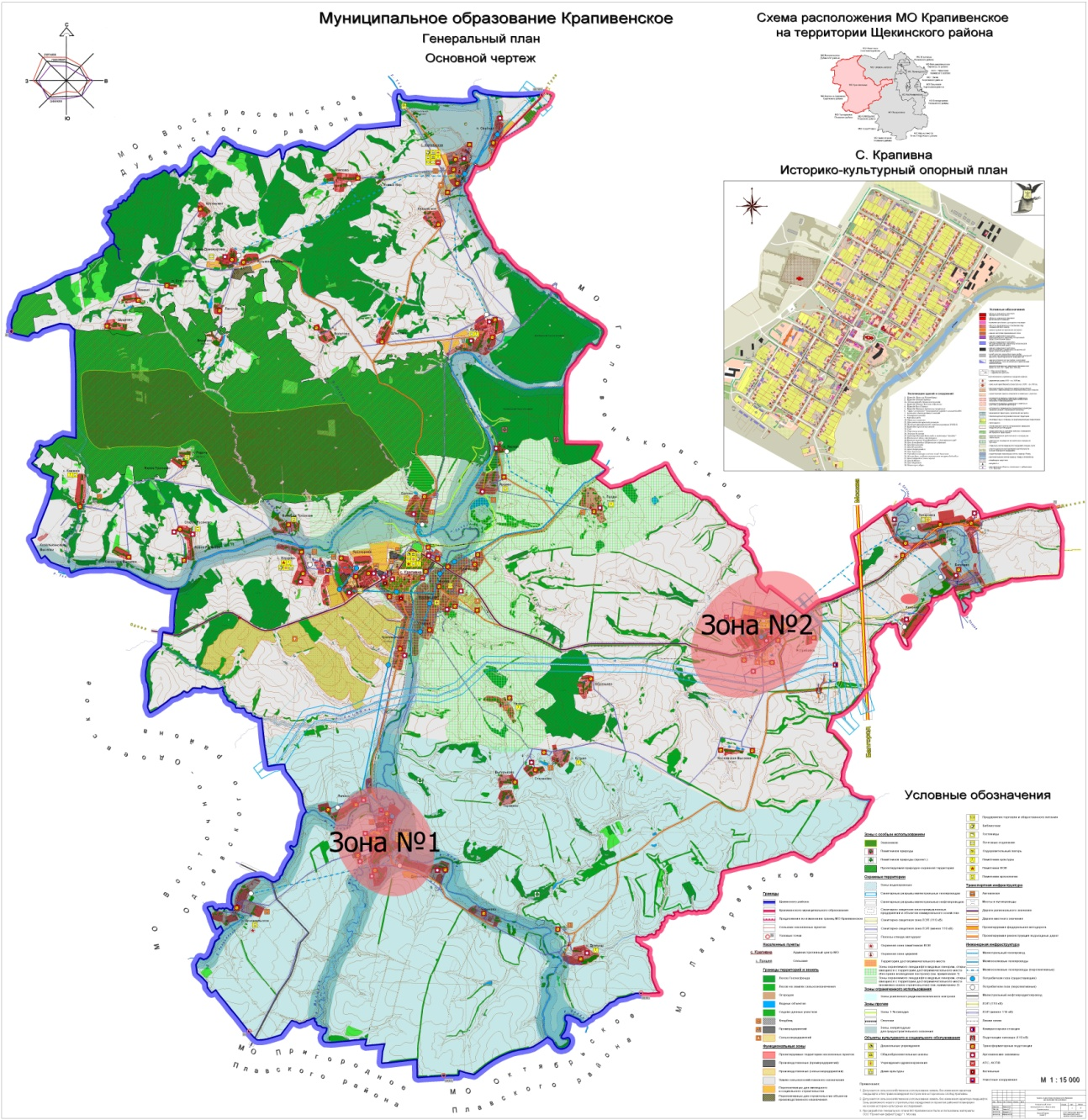
1.2. Структура системы сброса, очистки и отведения сточных вод

В настоящее время на территории Крапивенское действуют автономные централизованные системы водоотведения, принимающие хозяйственно-фекальные и производственные сточные воды. Собственник систем водоотведения - МО Крапивенское, Обслуживающее предприятие – МУП «ЖКХ Крапивенское», ООО «Газпром энерго».
Очистные сооружения предусматриваются полной биологической очистки на новых технологиях с двойной доочисткой на фильтрах и усиленным обеззараживанием. В составе комплекса очистных сооружений необходимо предусмотреть цех механического обезвоживания осадка, строительство которого позволит значительно снизить негативное влияние очистных сооружений на окружающую среду и сократить до минимума площадь иловых площадок.
Потребуется реконструкция канализационной сети с увеличением ее пропускной способности.
На территориях коттеджной застройки, в целях сокращения затрат на строительство и последующую эксплуатацию инженерных сетей и сооружений, а также возможности их ввода (пуска) отдельными участками, необходимо при проектировании четко определять этапность застройки. При этом должно учитываться, что ввод в эксплуатацию домов и подключаемых к ним инженерных коммуникаций следует начинать, как правило, с участков, наиболее близко расположенных к канализационным сетям или очистным сооружениям.
В случае невозможности подключения коттеджной застройки к централизованной системе канализации для каждого участка необходимо устройство водонепроницаемых выгребов с организацией вывоза стоков ассенизационным транспортом.
Загрязненные производственные сточные воды перед сбросом в хозяйственно-бытовую канализацию должны пройти очистку на собственных локальных очистных сооружениях.
Эффективным решением для производственных зон является схема очистки производственно-дождевых сточных вод на очистных сооружениях в едином моноблоке.
В перспективе, с целью уменьшения объемов залповых сбросов в систему канализации, на всех предприятиях необходимо строительство систем оборотного водоснабжения для повторного использования воды.
Для обеспечения надежной и безаварийной работы системы водоотведения города требуется:
- вести ремонт и перекладку полостью изношенных трубопроводов самотечно-напорной сети города с использованием современных материалов;
Общая протяженность сетей канализации составляет 7,5км. Средний уровень износа канализационных сетей составляет порядка 40-42%.
Характеристика КНС
КНС №1 – производственные стоки котельной;
КНС №2 – бытовые стоки котельной;
КНС №3 – бытовые стоки жил поселка и объектов соцкультбыта.
КНС №1 и КНС №2 – расположены на территории минизаводов, КНС №3 – перед въездом в п. Пришня с правой стороны автодороги Крапивна – Щекино.
Канализационные насосные станции производительностью 16 м³/час каждая
1.3. Описание состояния существующих
канализационных очистных сооружений

Централизованная система канализации на территории МО действует в с. Пришня, с. Малынь. В с. Пришня имеются очистные сооружения производительностью 400 м³/сут., канализационные насосные станции КНС 1, КНС 2 , КНС 3 производительностью 16 м³/час каждая. Охват населения системой канализации – 100%. Протяженность канализационных сетей – 7,8 км, включая дворовые. Количество сточных вод, поступающих в канализацию, составляет 333,44 м³/сут, в том числе фекальных – 279, 94 м³/сут, производственных – 53,5 м³/сут.
В с. Малынь системой канализации охвачено лишь 10% населения, протяженность канализационных сетей – 1,5 км. Количество сточных вод, поступающих в канализацию, составляет 24,0 м³/сут.
В с. Крапивна система канализации отсутствует, имеются очистные сооружения средней школы №24, которые требуют реконструкции, как и очистные сооружения в с. Малынь.

1.4. Описание технологических зон водоотведения
(отдельно для каждого очистного сооружения)

В территориальном развитии системы водоотведения МО Крапивенское можно выделить несколько технологических зон водоотведения:
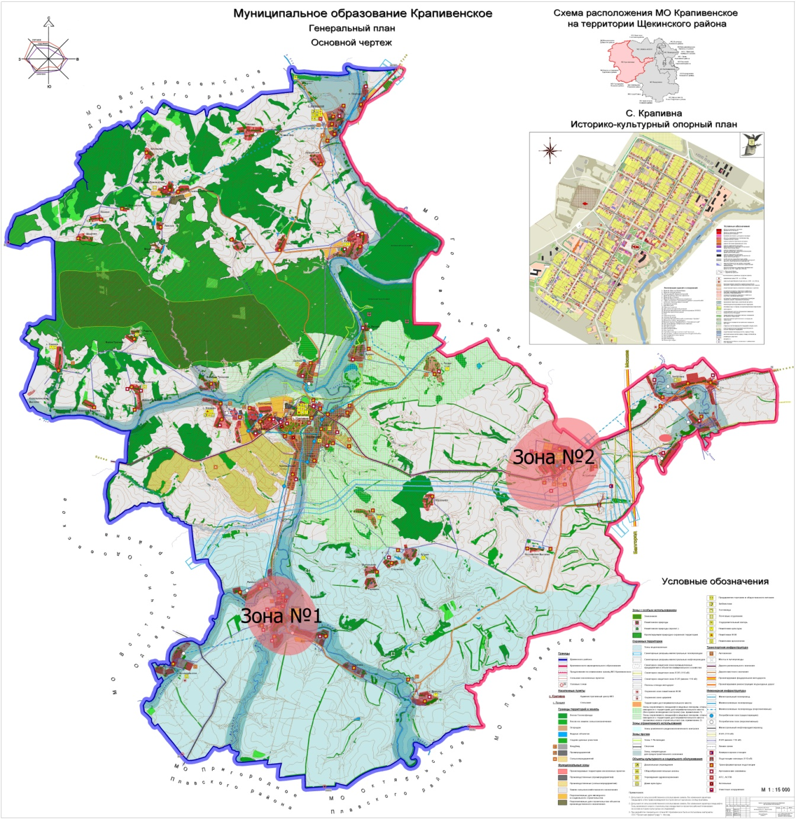
1. Технологическая зона №1 с Малынь
2. Технологическая зона №2 с Пришня

1.5. Описание состояния и функционирования существующих систем утилизации осадка сточных вод

Канализационные коллекторы и сети Муниципального образования характеризуются крайней степенью износа, нерабочим состоянием очистных сооружений, и сбросом в связи с этим неочищенных стоков в водоемы.
Сброс неочищенных сточных вод населенных пунктов через централизованную систему водоотведения в водоемы создает высокую степень угрозы санитарно-эпидемиологическому состоянию Тульской области, загрязняет окружающую среду, наносит огромный ущерб водоемам.

1.6. Описание состояния и функционирования
канализационных коллекторов и сетей

Общая протяженность канализационных сетей МО Крапивенское – 7,8 км

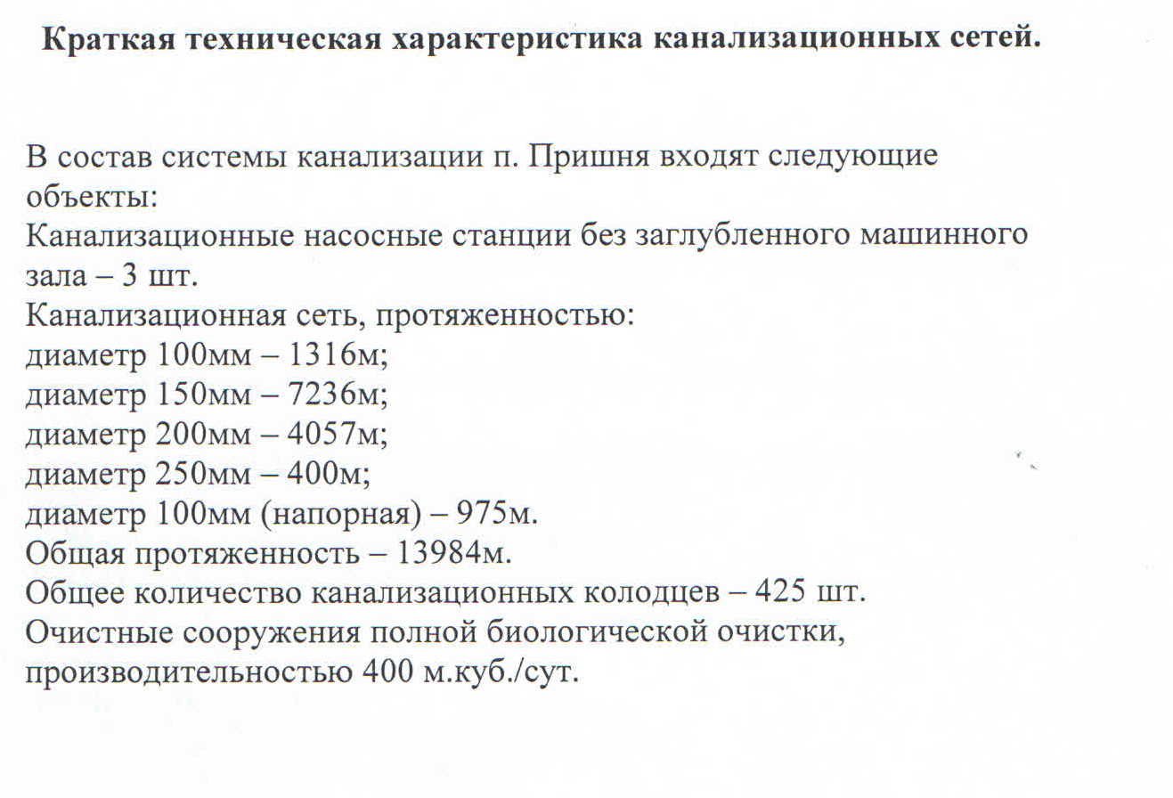

1.7. Оценка соответствия применяемой схемы требованиям обеспечения нормативов качества сточных вод

Оценку соответствия применяемой схемы требованиям обеспечения нормативов качества сточных вод провести не представляется возможным в связи с отсутствием очистки сточных вод.

1.8. Описание территорий МО Крапивенское, неохваченных централизованной системой водоотведения

Часть застройки МО Крапивенское не охвачена централизованной системой водоотведения. Абоненты имеют выгребные ямы.
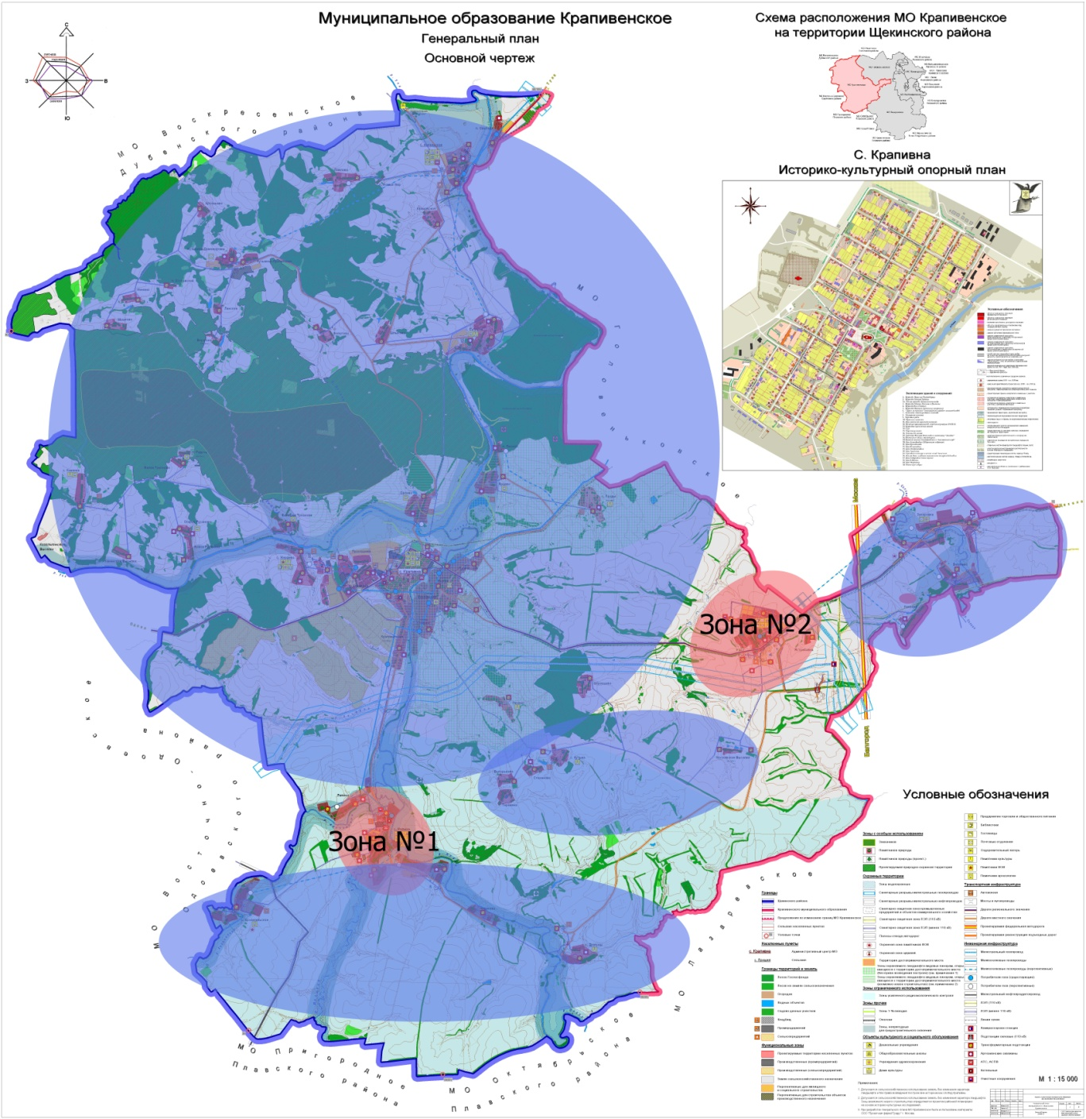

1.9. Оценка амортизации (износа), определение возможности отвода и утилизации сточных вод

Средний уровень износа канализационных сетей составляет порядка 60-80%.
Уличные и дворовые трубопроводы системы самотечной канализации протяженностью 13,9 км. введены в эксплуатацию с 1993 г., т.е. эксплуатируются уже более 20 лет. Наибольшее количество уличных трубопроводов D 100-1000 мм. выполнено из чугунных труб, нормативный срок эксплуатации которых – 40 лет. Из-за движения грунтов в осенне-зимний период отдельные участки трубопроводов имеют механические разломы и трещины. В настоящее время необходимо производить их замену на полиэтиленовые трубопроводы. Для дальнейшего развития сети водоотведения МО Крапивенское необходима реконструкция и модернизация существующих сетей и сооружений и прокладка новых участков сети.

2. ОБЩИЙ БАЛАНС ПОСТУПЛЕНИЯ СТОЧНЫХ ВОД В ЦЕНТРАЛИЗОВАННУЮ СИСТЕМУ ВОДООТВЕДЕНИЯ

2.1. Балансы производительности сооружений
системы водоотведения

Информация о балансе производительности сооружений системы водоотведения отсутствует.

2.2. Оценка фактического притока неорганизованного стока (сточных вод, поступающих по поверхности рельефа местности) по бассейнам канализования очистных сооружений

выпуск №3 – в овраг по ручью в р. Браженка;
Выпуск №4 – производственные стоки от котельной н.п. Пришня по овражной системе направляются в р. Браженка;
Выпуски №№5,6 – стоки от промывки бассейна ФОК и бассейна детсада соответственно н.п. Пришня по ручью Сукроменка в р. Солова.

2.3. Анализ гидравлических режимов и режимов работы элементов централизованной системы водоотведения

При анализе гидравлических режимов определено, что сеть канализации работает удовлетворительно, в целях улучшения эффективности работы канализационной сети, требуется перекладка канализационных сетей, промывка существующих, а также реконструкция канализационной насосной станции.
2.4. Анализ резервов и дефицитов производственных мощностей системы водоотведения и возможности расширения зоны действия очистных сооружений с наличием резерва в зонах дефицита

Отсутствие рабочих очистных сооружений лишает возможности планировать резервирование мощностей системы водоотведения и производить их оценку.

3. ПЕРСПЕКТИВНЫЕ РАСЧЁТНЫЕ РАСХОДЫ СТОЧНЫХ ВОД

3.1. Фактическое и ожидаемое поступление в централизованную систему водоотведения сточных вод (годовое, среднесуточное)

В связи с частичным отсутствием данных о балансах фактического поступления сточных вод в населённых пунктах МО Крапивенское, обеспеченных на момент разработки схем централизованным водоотведением, объём поступления определяется расчётным методом, исходя из нормативов потребления коммунальных услуг по водоотведению (согласно Приказу №45 от 16 мая 2013г.)

  - . Структура водоотведения с учётом территориальной разбивки по зонам действия очистных сооружений и прямых выпусков, кадастровым и планировочным кварталам.

выпуск №3 – в овраг по ручью в р. Браженка;
Выпуск №4 – производственные стоки от котельной н.п. Пришня по овражной системе направляются в р. Браженка;
Выпуски №№5,6 – стоки от промывки бассейна ФОК и бассейна детсада соответственно н.п. Пришня по ручью Сукроменка в р. Солова.

  - Расчет требуемой мощности очистных сооружений, исходя из данных о перспективном расходе сточных вод с указанием требуемых объёмов приёма и очистки сточных вод, дефицита (резерва) мощностей по зонам действия сооружений по годам на расчётный срок

В перспективе строительство канализационных очистных сооружений не требуется. Сбор сточных вод планируется производить самотёком в септики.
3.4. Карта расчетных элементов деления территории
Деление территории производить нецелесообразно в связи с малой протяженностью канализационных сетей и возможностью производить сброс сточных вод со всей площади канализования на канализационные очистные сооружения, расположенные в ближайшем более крупном населённом пункте.
4. ПРЕДЛОЖЕНИЯ ПО СТРОИТЕЛЬСТВУ, РЕКОНСТРУКЦИИ И МОДЕРНИЗАЦИИ (ТЕХНИЧЕСКОМУ ПЕРЕВООРУЖЕНИЮ) ОБЪЕКТОВ ЦЕНТРАЛИЗОВАННЫХ СИСТЕМ ВОДООТВЕДЕНИЯ

4.1. План нового строительства и реконструкции объектов системы водоотведения для организации централизованного водоотведения на территориях, где оно отсутствует

1. Строительство канализационных сетей на территории МО Крапивенское, не охваченной централизованной системой водоотведения.
2. Строительство новых канализационных насосных станций на территории МО Крапивенское, не охваченной централизованной системой водоотведения.
В мероприятиях по охране водных ресурсов от загрязнения сточными водами в схеме территориального планирования Щекинского района включены:
- реконструкция очистных сооружений средней школы №24 в селе Крапивна;
- реконструкция очистных сооружений в селе Малынь.

4.2. План реконструкции, нового строительства, технического перевооружения для обеспечения водоотведения объектов нового строительства и реконструируемых объектов, для которых производительности существующих сооружений недостаточно

№ | Мероприятие | 2015 год | 2016 год | 2017 год
1 | Замена канализационных труб | 3 км | 3 км | 3 км
2 | Строительство насосных станций на 60000 м³/сутки (постепенный ввод в эксплуатацию) | 20000 м3/сутки | 20000 м3/сутки | 20000 м3/сутки

4.3. Оценка капитальных затрат в новое строительство и реконструкцию объектов систем водоотведения
№ | Мероприятие | 2013-16 год | 2017 год | 2018 год | 2019 год | 2020 год | 2021 год | 2022 год | 2023 год
1 | Замена канализационных труб | 0 | 0 | 0 | 2000 | 2000 | 2000
2 | Строительство новых канализационных труб | 0 | 0 | 0 | 0 | 0 | 0 | 2000 | 2000
3 | Строительство насосных станций на 60000 м³/сутки (постепенный ввод в эксплуатацию) | 0 |  |  |  | 6000 | 6000
ИТОГО: |  | 0 | 0 | 0 | 2000 | 8000 | 8000 | 2000 | 2000

4.3. Предложения по строительству, реконструкции
и модернизации линейных объектов централизованных
систем водоотведения

Учитывая то, что генеральным планом предусматривается значительное строительство нового жилья в районе, проектом намечается развитие централизованной системы канализации и устройство новых очистрых сооружений в населенных пунктах
Очистные сооружения предусматриваются полной биологической очистки на новых технологиях с двойной доочисткой на фильтрах и усиленным обеззараживанием. В составе комплекса очистных сооружений необходимо предусмотреть цех механического обезвоживания осадка, строительство которого позволит значительно снизить негативное влияние очистных сооружений на окружающую среду и сократить до минимума площадь иловых площадок.
Для канализования новых площадок жилищного строительства потребуется строительство самотечно-напорной сети и КНС.
Потребуется реконструкция канализационной сети с увеличением ее пропускной способности.
На территориях застройки, в целях сокращения затрат на строительство и последующую эксплуатацию инженерных сетей и сооружений, а также возможности их ввода (пуска) отдельными участками, необходимо при проектировании четко определять этапность застройки. При этом должно учитываться, что ввод в эксплуатацию домов и подключаемых к ним инженерных коммуникаций следует начинать, как правило, с участков, наиболее близко расположенных к канализационным сетям или очистным сооружениям.
В случае невозможности подключения застройки к централизованной системе канализации для каждого участка необходимо устройство водонепроницаемых выгребов с организацией вывоза стоков ассенизационным транспортом.
Загрязненные производственные сточные воды перед сбросом в хозяйственно-бытовую канализацию должны пройти очистку на собственных локальных очистных сооружениях.
Эффективным решением для производственных зон является схема очистки производственно-дождевых сточных вод на очистных сооружениях в едином моноблоке.
В перспективе, с целью уменьшения объемов залповых сбросов в систему канализации, на всех предприятиях необходимо строительство систем оборотного водоснабжения для повторного использования воды.
Для обеспечения надежной и безаварийной работы системы водоотведения требуется:
- вести ремонт и перекладку полостью изношенных трубопроводов самотечно-напорной сети с использованием современных материалов;
- постепенно провести реконструкцию всех КНС с заменой насосного и электрического оборудования, что повысит надежность их работы;
- вести реконструкцию напорных коллекторов от КНС, что увеличит их пропускную способность и срок службы, а где необходимо проложить вторые нитки напорных коллекторов от КНС, что обеспечит надежность функционирования системы канализации.
В сельских населенных пунктах муниципального образования проектом предлагается применение автономных систем биологической очистки сточных вод

4.4. План развития систем диспетчеризации, телемеханизации и систем управления режимами водоотведения на объектах организаций, осуществляющих водоотведение

Диспетчерская служба функционирует при помощи телефонной связи. Диагностика состояния водопроводных сетей осуществляется визуальным методом.
5. ЭКОЛОГИЧЕСКИЕ АСПЕКТЫ МЕРОПРИЯТИЙ ПО СТРОИТЕЛЬСТВУ И РЕКОНСТРУКЦИИ ОБЪЕКТОВ ЦЕНТРАЛИЗОВАННОЙ СИСТЕМЫ ВОДООТВЕДЕНИЯ

Все очистные сооружения предусматриваются полной биологической очистки на новых технологиях с доочисткой, что позволит значительно сократить СЗЗ.
На территориях застройки, в целях сокращения затрат на строительство и последующую эксплуатацию инженерных сетей и сооружений, а также возможности их ввода (пуска) отдельными участками, необходимо при проектировании четко определять этапность застройки. При этом должно учитываться, что ввод в эксплуатацию домов и подключаемых к ним инженерных коммуникаций следует начинать, как правило, с участков, наиболее близко расположенных к канализационным сетям или очистным сооружениям.
В случае невозможности подключения застройки к централизованной системе канализации для каждого участка необходимо устройство водонепроницаемых выгребов с организацией вывоза стоков ассенизационным транспортом.
Загрязненные производственные сточные воды перед сбросом в хозяйственно-бытовую канализацию должны пройти очистку на собственных локальных очистных сооружениях. Эффективным решением для производственных зон является схема очистки производственно-дождевых сточных вод на очистных сооружениях в едином моноблоке.

6. ОЦЕНКА КАПИТАЛЬНЫХ ВЛОЖЕНИЙ В НОВОЕ СТРОИТЕЛЬСТВО, РЕКОНСТРУКЦИЮ И МОДЕРНИЗАЦИЮ ОБЪЕКТОВ ЦЕНТРАЛИЗОВАННОГО ВОДООТВЕДЕНИЯ

№ | Мероприятие | 2013-16 год | 2017 год | 2018 год | 2019 год | 2020 год | 2021 год | 2022 год | 2023 год
1 | Замена канализационных труб | 0 | 0 | 0 | 2000 | 2000 | 2000
2 | Строительство новых канализационных труб | 0 | 0 | 0 | 0 | 0 | 0 | 2000 | 2000
3 | Строительство насосных станций на 60000 м³/сутки (постепенный ввод в эксплуатацию) | 0 |  |  |  | 6000 | 6000
ИТОГО: |  | 0 | 0 | 0 | 2000 | 8000 | 8000 | 2000 | 2000

В населенных пунктах муниципального образования автономных централизованных систем водоотведения и очистных сооружений нет. Население использует выгребные ямы.
Учитывая то, что генеральным планом предусматривается значительное строительство нового жилья в районе, проектом намечается развитие централизованной системы канализации и устройство новых очистных сооружений в населенных пунктах
Очистные сооружения предусматриваются полной биологической очистки на новых технологиях с двойной доочисткой на фильтрах и усиленным обеззараживанием. В составе комплекса очистных сооружений необходимо предусмотреть цех механического обезвоживания осадка, строительство которого позволит значительно снизить негативное влияние очистных сооружений на окружающую среду и сократить до минимума площадь иловых площадок.
Для канализования новых площадок жилищного строительства потребуется строительство самотечно-напорной сети и КНС.
Потребуется реконструкция канализационной сети с увеличением ее пропускной способности.
На территориях застройки, в целях сокращения затрат на строительство и последующую эксплуатацию инженерных сетей и сооружений, а также возможности их ввода (пуска) отдельными участками, необходимо при проектировании четко определять этапность застройки. При этом должно учитываться, что ввод в эксплуатацию домов и подключаемых к ним инженерных коммуникаций следует начинать, как правило, с участков, наиболее близко расположенных к канализационным сетям или очистным сооружениям.
В случае невозможности подключения застройки к централизованной системе канализации для каждого участка необходимо устройство водонепроницаемых выгребов с организацией вывоза стоков ассенизационным транспортом.
Загрязненные производственные сточные воды перед сбросом в хозяйственно-бытовую канализацию должны пройти очистку на собственных локальных очистных сооружениях.
Эффективным решением для производственных зон является схема очистки производственно-дождевых сточных вод на очистных сооружениях в едином моноблоке.
В перспективе, с целью уменьшения объемов залповых сбросов в систему канализации, на всех предприятиях необходимо строительство систем оборотного водоснабжения для повторного использования воды.
Для обеспечения надежной и безаварийной работы системы водоотведения требуется:
- вести ремонт и перекладку полостью изношенных трубопроводов самотечно-напорной сети с использованием современных материалов;
- постепенно провести реконструкцию всех КНС с заменой насосного и электрического оборудования, что повысит надежность их работы;
- вести реконструкцию напорных коллекторов от КНС, что увеличит их пропускную способность и срок службы, а где необходимо проложить вторые нитки напорных коллекторов от КНС, что обеспечит надежность функционирования системы канализации.

8. РЕШЕНИЕ ПО БЕСХОЗЯЙНЫМ СЕТЯМ

Бесхозяйных объектов системы водоотведения по данным Администрации МО Крапивенское не выявлено.

9. ПРЕДЛОЖЕНИЯ ПО ОПРЕДЕЛЕНИЮ ГРО

На основании анализа зон деятельности организаций водоснабжения и водоотведения формируем предложение определить МУП «Крапивенское ЖКХ» и филиал ООО «Газпром энерго» потенциальными гарантирующими организациями в сфере водоотведения с установлением границ их деятельности и зон действия источников и канализационных сетей на территории МО Крапивенское.

Председатель комитета
по вопросам жизнеобеспечения,
строительства и дорожно-транспортному хозяйству
администрации Щекинского района Д.А. Субботин

